НАЦІОНАЛЬНИЙ ТЕХНІЧНИЙ УНІВЕРСИТЕТ УКРАЇНИ
«КИЇВСЬКИЙ ПОЛІТЕХНІЧНИЙ ІНСТИТУТ імені Ігоря Сікорського»
(повне найменування вищого навчального закладу)

ІНЖЕНЕРНО - ХІМІЧНИЙ ФАКУЛЬТЕТ
(повне найменування інституту, назва факультету (відділення))

Кафедра технічних та програмних засобів автоматизації
^{(повна назва кафедри)}

«До захисту допущено»
Завідувач кафедри
___ Анатолій ЖУЧЕНКО
«___» _________2023 р

Дипломний проект
на здобуття ступеня бакалавра
за освітньою програмою «Технічні та програмні засоби автоматизації»

з напряму підготовки 151 Автоматизація та комп’ютерно-інтегровані технології

на тему:__ Автоматизація процесу виробництва метанолу
__________________________________________________________

Виконав (- ла): студент (- ка)_4_ курсу,групи______
(шифр групи)
Коблай Владислав Вікторович __________________ __________
(прізвище,ім’я,по-батькові) (підпис)

Керівник доцент, к.т.н., с.н.с. Бугаєва Л. М.__ ___________
( посада,науковий ступінь,вчене звання,прізвище та ініціали) (підпис)

Консультант Охорона праці старший викладач, к.т.н. Ковтун А. І. ________
(назва розділу) (посада,вчене звання,науковий ступінь, прізвище та ініціали) (підпис)

Рецензент ______________________________________ _________
(посада,науковий ступінь,вчене звання,прізвище та ініціали) (підпис)

Засвідчую,що в цьому дипломному
проекті немає запозичень з праць інших
авторів без відповідних посилань
Студент ____________
(підпис)

Київ - 2023 року

Національний технічний університет України
«Київський політехнічний інститут імені Ігоря Сікорського»

Інженерно-хімічний факультет
^{(повна назва)}
Кафедра технічних та програмних засобів автоматизації
^{(повна назва)}
Рівень вищої освіти – перший (бакалаврський)
Напрям підготовки151 Автоматизація та комп’ютерно-інтегровані технології
^{(код і назва)}
Освітня програма «Технічні та програмні засоби автоматизації»

ЗАТВЕРДЖУЮ
Завідувач кафедри
______ Анатолій ЖУЧЕНКО
(підпис) (ініціали, прізвище)
«___»_____________2023 р.

ЗАВДАННЯ
на дипломний проект студенту

Коблаю Владиславу Вікторовичу
^{(прізвище, ім’я, по батькові)}
1. Тема проекту Автоматизація процесу виробництва метанолу,
керівник проекту Бугаєва Людмила Миколаївна, к.т.н., с.н.с
(прізвище, ім’я, по батькові, науковий ступінь, вчене звання)
затверджені наказом по університету від «___»_________ 20__ р. №___
2. Термін подання студентом проекту
3. Вихідні дані до проекту Технологічна схема виробництва з описом – за літературними джерелами. Значення технологічних параметрів, які підлягають контролю: тиск синтез-газу в компресорі 3-10 МПа; температура синтез-газу в теплообміннику – 200-280°C; концентрація метанолу-сирцю на виході із сепаратору 94…96%.
4. Зміст пояснювальної записки Технологія одержання метанолу у трифазній системі; розробка системи автоматизації процесу отримання метанолу; математичне моделювання реактора; синтез системи керування реактором; оптимізація процесу синтезу метанолу; охорона праці.
5. Перелік графічного матеріалу (із зазначенням обов’язкових креслеників, плакатів, презентацій тощо)

6. Консультанти розділів проекту∗
Розділ | Прізвище, ініціали та посада  консультанта | Підпис, дата
Розділ | Прізвище, ініціали та посада  консультанта | завдання  видав | завдання  прийняв
Охорона праці | Ковтун А. І., старший викладач, к.т.н.
7. Дата видачі завдання
Календарний план
№ з/п | Назва етапів виконання  дипломного проекту | Термін виконання  етапів проекту | Примітка
1 | Технологія одержання метанолу у трифазній системі | 17.04.2023
2 | Розробка системи автоматизації процесу отримання метанолу | 20.04.2023
3 | Математичне моделювання реактора | 01.05.2023
4 | Синтез системи керування реактором | 06.05.2023
5 | Оптимізація процесу синтезу метанолу | 13.05.2023
6 | Охорона праці | 20.05.2023
7 | Розробка креслень | 20.04.2023

Студент ____________ ____________________
^{(підпис)} ^{(ініціали, прізвище)}
Керівник проекту ____________ ____________________
^{(підпис)} ^{(ініціали, прізвище)}

Анотація
бакалаврської дипломного проєкту Коблая Владислава Вікторовича на тему «Автоматизація виробництва метанолу»
містить 60 сторінок тексту, 5 ілюстрацій, 3 таблиці, 3 кресленики, 1 додаток та 12 бібліографічних найменувань.
Метою проєкту є дослідження можливості автоматизації процесу виробництва метанолу у трифазній схемі та визначення якісних та кількісних показників. Для досягнення мети використовувалися методи математичного моделювання, аналізу та синтезу систем керування.
Отримані результати показали, що автоматизація виробництва метанолу у трифазній схемі забезпечує підвищення продуктивності та ефективності виробництва. Встановлено нові якісні та кількісні показники, які можуть бути використані для моніторингу та контролю процесу виробництва метанолу. Також розраховано економічний ефект від впровадження автоматизації виробництва.
Перелік ключових слів: метанол, вуглецевий діоксид, водень, трифазний метод, синтез, газифікація, каталізатор, дистиляція, охолодження, компресія, ефективність, вихід продукту, екологічність, витрати енергії, карбонізація, газовий потік, сировина.

Summary
The bachelor's thesis of Vladyslav Viktorovych Koblai on the topic "Automation of methanol production"
contains 60 pages of text, 5 illustrations, 3 tables, 3 drawings, 1 appendix and 12 bibliographic references.
The aim of the project is to study the possibility of automating the methanol production process in a three-phase scheme and to determine qualitative and quantitative indicators. To achieve this goal, the methods of mathematical modeling, analysis, and synthesis of control systems were used. The results showed that the automation of methanol production in a three-phase scheme provides an increase in productivity and efficiency. New qualitative and quantitative indicators that can be used to monitor and control the methanol production process have been established. The economic effect of the introduction of production automation is also calculated.
Key words: methanol, three-phase method, carbon dioxide, hydrogen, synthesis, gasification, catalyst, distillation, cooling, compression, efficiency, product yield, environmental friendliness, energy consumption, carbonization, gas flow, raw materials.

ЗМІСТ
Вступ 8
Розділ 1. Технологічний аналіз об’єкту автоматизації 9
1.1. Фізико-хімічні властивості метанолу 9
1.2. Вибір та обґрунтування способу і схеми виробництва метанолу 10
1.3. Опис технологічної схеми процесу виробництва метанолу 12
1.4. Визначення основних параметрів, що підлягають контролю 13
Розділ 2. Вибір сучасних засобів автоматизації, розробка функціональної схеми 16
2.1. Контроль виробництва та розробка схеми автоматизації 16
2.2. Опис схеми автоматизації 19
2.3. Розробка додаткових принципових електричних схем та їх опис 21
Розділ 3. Моделювання процесу та отримання його статистичних та динамічних характеристик 24
3.1. Вибір каналу керування на підставі отриманих характеристик 24
3.2. Створення та опис математичної моделі 25
3.3. Побудова статичних характеристик об’єкта та їх аналіз 28
3.4. Побудова динамічних характеристик та їх аналіз 31
Розділ 4. Розробка та дослідження системи керування 34
4.1. Синтез системи керування із використанням 2 регуляторів 34
4.2. Дослідження створених систем керування 41
4.3. Розрахунок показників якості керування 43
Розділ 5. Оптимізація процесу синтезу метанолу 45
5.1. Постановка задачі оптимізації 45
5.2. Рішення задачі оптимізації 46
5.3. Розрахунки та проведення аналізу різних сценаріїв оптимізації 47
Розділ 6. Охорона праці 52
6.1. Загальна характеристика комплексу та умови його експлуатації 52
6.2. Теплова ізоляція та вентиляція 54
6.3. Виробничий шум 54
6.4. Електробезпека 55
6.5. Освітленість робочого приміщення 56
6.6. Протипожежна безпека 56
6.7. Хімічна небезпека 58
Висновки 60
Список використаних джерел 61
Додаток 1. Специфікація устаткування 63

ВСТУП
Як відомо, метанол є важливою сировиною для багатьох галузей промисловості, таких як виробництво формальдегіду, органічних речовин (наприклад, оцтова кислота), пластмас. Метанол також використовується як розчинник та реагент у фармацевтичній галузі для виробництва різних лікарських засобів, таких як аспірин, вітаміни, антибіотики, антисептики та інші.
Один із найбільш ефективних способів виробництва метанолу є трифазна схема. У даному проєкті розглянуто теоретичний та практичний підходи до автоматизації процесу виробництва метанолу в трифазній схемі. Процес виробництва даним способом має складну структуру та вимагає точного контролю параметрів, таких як температура, тиск та склад реакційної суміші. Тому важливо розробляти відповідні системи автоматичного керування, що й є метою проєкта.
Таким чином, автоматизація процесу виробництва метанолу є актуальною задачею, оскільки сприяє підвищенню продуктивності та якості продукту, може забезпечити стабільність та ефективність виробництва в умовах ринкової конкуренції, а також зниженню витрат на енергію та покращенню економічних показників. Розробка та використання систем автоматичного керування дозволяє точно контролювати параметри процесу та регулювати їх для досягнення максимальної ефективності та якості продукту, тому тема проєкта є актуальною.

1. ТЕХНОЛОГІЧНИЙ АНАЛІЗ ОБ’ЄКТУ АВТОМАТИЗАЦІЇ
  - Фізико-хімічні властивості метанолу
Метанол – це безбарвна легкозаймиста рідина з характерним запахом, широко використовувана в хімічній технології, яка володіє такими властивостями:
- Точка кипіння: 64,7 °C. Це означає, що метанол легко перетворюється з рідкого стану в газоподібний при невеликих температурах.
- Точка замерзання: -97,6 °C. Метанол замерзає при дуже низьких температурах, що робить його використання у холодних умовах складним.
- Густина: 0,7918 г/см³. Метанол легший за воду, тому він плаває на поверхні води.
- В'язкість: 0,546 мПа·с при 20 °C. Це означає, що метанол має низьку в'язкість, тому він легко розпливається.
- Теплоємність: 2,51 кДж/(кг·К) при 20 °C. Метанол має середню теплоємність, що означає, що для нагрівання чи охолодження метанолу потрібна певна кількість тепла.
- Низька термічна провідність: 0,20 Вт/(м·К) при 25 °C. Це означає, що метанол не передає тепло добре, тому його використовують як охолоджуючу рідину в системах охолодження [1].
Синтез метанолу є оборотною, каталітичною, гомогенною та екзотермічною реакцією. Рівняння реакції синтезу:
$$СО+2Н_{2}⇄{CН}_{3}ОН-∆Н_{1}$$
де $∆Н_{1}$ – ентальпія реакції.
Синтез метанолу відбувається при підвищеному тиску, який може досягати 50-100 бар. Високий тиск допомагає збільшити вихід та вибірковість реакції. Оскільки реакція протікає зі зменшенням об'єму, підвищення тиску сприяє збільшенню конверсії синтез-газу (у випадку синтезу метанолу з використанням синтез-газу). Важливим фактором у синтезі метанолу є також використання каталізатора. Каталізатор сприяє підвищенню швидкості реакції та зниженню активаційної енергії. Промислово метанол виробляється, як правило, з використанням каталізаторів на основі міді з додаванням цинку та алюмінію, таких як CuO/ZnO/Al2O3 і температурою 220-300 °C [2].
  - Вибір та обґрунтування способу і схеми виробництва метанолу
Існують різні методи та схеми виготовлення метанолу. Для вибору оптимальної схеми розглянемо різні варіанти виготовлення метанолу з відповідними хімічними елементами, такі як використання вуглецевого оксиду та водню, вуглекислого газу, метану або синтез-газу.
- Виробництво метанолу з використанням вуглецевого оксиду та водню
Цей спосіб виробництва метанолу полягає в безпосередньому використанні вуглецевого оксиду (CO) та водню (H₂) для синтезу метанолу (CH₃OH). Передбачає перетворення вуглецю на вуглецевий оксид, а потім об'єднання з воднем для виробництва метанолу. Відповідна реакція: CO + 2H₂ → CH₃OH.
Цей метод є досить дешевим та має високу ефективність, однак його недолік полягає у високому енергетичному споживанні [3].
- Виробництво метанолу з використанням вуглекислого газу
Цей спосіб полягає у використанні вуглекислого газу (CO₂) як вихідної речовини для синтезу метанолу. Методи, які можуть використовуватися:
- Біохімічний метод: мікроорганізми перетворюють CO2 та H2 у метанол, екологічно чистий процес.
- Фотокаталітичний метод: використовує світло для активації реакції між CO2 та H2, що призводить до синтезу метанолу.
- Електрохімічний метод: струм ініціює реакції між CO2 та H2, перетворюючи їх на метанол.
Відповідна реакція: CO₂ + 3H₂ → CH₃OH + H₂O. Перевагами даного способу є екологічність, використання відновлюваних ресурсів та можливість використання сонячної енергії, проте недоліки досить серйозні: низька продуктивність у порівнянні з іншими способами, висока вартість та велика потреба в енергії [4].
- Виробництво метанолу з використанням метану
Цей спосіб виробництва полягає в частковому окисненні метану (CH₄) для виробництва метанолу. Цей метод має перевагу у тому, що метан є дешевою і доступною сировиною, і це робить його ефективним методом для виробництва метанолу. Також сам процес є досить простим у виконанні. Однак, цей метод має недолік у тому, що він має високі витрати енергії, оскільки метан має низьку реактивність та потребує високих температур та тиску для перетворення на метанол [5].
- Виробництво метанолу з використанням синтез-газу
Цей спосіб виробництва полягає в перетворенні синтез-газу (суміш CO та H₂) у метанол (CH₃OH) за допомогою каталітичного процесу. Перевагами є висока ефективність, низька вартість, доступність, можливість використання відновлюваних ресурсів та екологічність (при використанні біомаси) [6].
З огляду на всі переваги та недоліки кожного методу, виробництво метанолу з використанням синтез-газу є найкращим способом, оскільки воно є найбільш ефективним та екологічним і має найнижчу вартість в порівнянні з іншими способами виробництва метанолу.
Існує дві системи виробництва метанолу з використанням синтез-газу: двофазна та трифазна. Трифазна система виробництва метанолу з використанням синтез-газу є найбільш ефективною, оскільки вона дозволяє використовувати вуглеводні з низькою вартістю як сировину і ефективно використовувати каталізатори, що забезпечують високу конверсію та вибірковість реакції. Додатково, схема виробництва метанолу з використанням синтез-газу має високі виходи метанолу та низький рівень непродуктивних реакцій, таких як газифікація та горіння.
Для прикладу наведемо показники роботи установок дво- та трифазного процесів однакової продуктивності 75 т/год у таблиці 1.2.1 [7].
Таблиця 1.2.1 – показники роботи установок дво- та трифазного процесів
Показник | Тип установки
Показник | Трифазна | Двофазна
Тиск, МПа | 7,65 | 10,3
Об’ємна швидкість газу, м³/год | 4000 | 6000
Відношення циркуляційного газу до вихідного синтез-газу | 1:1 | 5:1
Концентрація метанолу на виході, % мол | 14,5 | 5,0
Потужність, споживана апаратурою, кВт | 957 | 4855
Термічний коефіцієнт корисної дії, % | 97,9 | 86,3
Відносні капітальні витрати | 0,77 | 1,00
З даної таблиці можна зробити очевидний висновок: трифазна система краще за двофазну за всіма переліченими параметрами.
  - Опис технологічної схеми процесу виробництва метанолу
Перейдемо до опису процесу виробництва. Розглянемо кожен етап виробництва метанолу у трифазній системі. Відповідну технологічну схему зображено на рисунку 1.3.1.
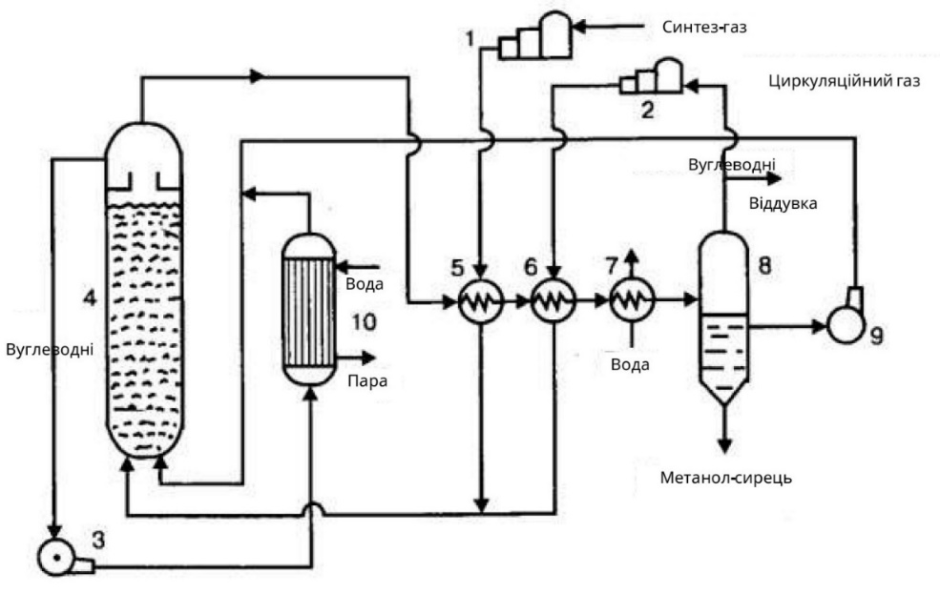
Рисунок 1.3.1 – Технологічна схема процесу виробництва метанолу в трифазній системі
де 1 – компресор, 2 – циркуляційний компресор, 3, 9 – насоси, 4 – реактор киплячого шару, 5, 6 – теплообмінники, 7 – холодильник-конденсатор, 8 – сепаратор, 10 – котел-утилізатор.
Очищений від сполук сірки синтез-газ стискається в компресорі 1 до тиску 3-10 МПа, підігрівається в теплообміннику 5 продуктами синтезу до 200-280 С, змішується з циркуляційним газом і надходить у нижню частину реактора 4. Утворена в реакторі парогазова суміш, що містить до 15% метанолу, виходить із верхньої частини реактора, охолоджується послідовно в теплообмінниках 5 і 6 та через холодильник-конденсатор 7 надходить до сепаратора 8, у якому від рідини відокремлюється циркуляційний газ. Рідка фаза розділяється в сепараторі на два шари: вуглеводневий і метанольний. Рідкі вуглеводні перекачуються насосом 9 у реактор, з'єднуючись із потоком вуглеводнів, що проходять через котел-утилізатор 10. Таким чином рідка вуглеводнева фаза циркулює через реактор знизу вгору, підтримуючи режим киплячого шару тонкодисперсного каталізатора в ньому, і одночасно забезпечуючи відведення реакційного тепла. Метанол сирець із сепаратора 8 надходить на ректифікацію або використовується безпосередньо як паливо чи добавка до палива [7].
  - Визначення основних параметрів, що підлягають контролю
Визначення основних параметрів, що підлягають контролю, є важливим етапом будь-якого процесу виробництва. Контроль цих параметрів здійснюється за допомогою спеціальних засобів вимірювання та аналізу, які дозволяють виявляти відхилення від заданих параметрів та приймати відповідні заходи. У цьому розділі будуть розглянуті детальніше основні параметри, що підлягають контролю у виробництві метанолу у трифазній системі та їх методи контролю, які використовуються в різних галузях виробництва.
Процес виробництва метанолу в трифазній схемі є складним і має багато фізико-хімічних аспектів, які потрібно контролювати для забезпечення ефективності та якості продукту. Основні аспекти, які потрібно враховувати, описані нижче.
- Контроль тиску та температури синтез-газу
Виробництво метанолу починається з очищення синтез-газу від з'єднувальної сірки, який потім стискається в компресорі та підігрівається в теплообміннику. Контроль тиску та температури синтез-газу є важливим фактором у процесі виробництва метанолу, оскільки вони впливають на якість та виходи продукту, а також на безпеку виробництва.
- Контроль концентрації метанолу-сирцю
Концентрація метанолу-сирцю на виході із сепаратору є іншим важливим фактором у виробництві метанолу. Контроль цього параметра дозволяє досягнути необхідної якості продукту та ефективності процесу.
- Контроль реакційного середовища
Реакційне середовище у реакторі впливає на швидкість та ефективність процесу виробництва метанолу. Його контроль може здійснюватися шляхом додавання каталізаторів, регулювання температури та тиску, а також змішуванням компонентів.
- Контроль якості продукту
Остаточна якість продукту залежить від контролю всіх фізико-хімічних параметрів, таких як концентрація метанолу, вміст домішок, температура та тиск. Контроль цих параметрів дозволяє досягти потрібної якості продукту та максимального виходу метанолу. Для контролю концентрації метанолу використовують різні методи, такі як газова хроматографія, спектрофотометрія та титрування. Для контролю вмісту домішок використовують різні методи, такі як газова хроматографія, мас-спектрометрія та інфрачервона спектроскопія. Контроль температури та тиску дозволяє уникнути виникнення нестабільних умов в реакторі та забезпечує потрібну ефективність процесу.
Одним із основних викликів у контролі виробництва метанолу у трифазній схемі є забезпечення стабільного режиму роботи реактору. Це досягається за допомогою точного контролю температури та тиску в реакторі, а також за допомогою регулювання швидкості подачі реагентів. Також важливо забезпечити належний рівень змішування реагентів, щоб забезпечити оптимальні умови для реакції.
Крім того, важливо забезпечити правильну підготовку сировини та використання належних каталізаторів, щоб забезпечити ефективний та стійкий процес. Контроль якості каталізаторів та їх заміна вчасно також має велике значення для забезпечення високої якості продукту та мінімізації втрат.

2. ВИБІР СУЧАСНИХ ЗАСОБІВ АВТОМАТИЗАЦІЇ, РОЗРОБКА ФУНКЦІОНАЛЬНОЇ СХЕМИ
- Контроль виробництва та розробка схеми автоматизації
Процес виробництва метанолу у трифазній системі за допомогою синтез-газу має складну фізико-хімічну природу і вимагає ретельного контролю та оптимізації параметрів процесу для забезпечення стабільності та ефективності реакції.
Основними фізико-хімічними процесами, що відбуваються в процесі виробництва метанолу, є каталітичне перетворення газових компонентів в рідину на поверхні каталізатору, теплова інтеграція та транспорт реактивів, продуктів та тепла в реакторі.
Контроль виробництва метанолу в трифазній системі повинен включати наступні етапи:
- Витрата вуглеводнів після насосу 9;
- Рівень рідини в реакторі 4;
- Витрата вуглеводнів після насосу 3;
- Температура вуглеводнів після насосу 9;
- Витрата води, на вході в котел-утилізатор 10;
- Витрата парогазової суміші після реактора 4;
- Температура циркуляційного та синтез- газів після теплообмінників 5 6;
- Витрата синтез-газу після компресора 1;
- Витрата циркуляційного газу після циркуляційного компресора 2;
- Температура парогазової суміші після холодильника-конденсатора 7;
- Рівень рідини в сепараторі 8;
- Концентрація метанолу на виході із сепаратору 8;
- Витрата метанолу-сирцю на виході із сепаратору 8;
Параметри контролю та керування виробництва наведено у табл. 2.1.1. [8][9]
Таблиця 2.1.1 – Параметри контролю та керування виробництвом
№  п/п | Найменування стадії процесу  (технологічний об’єкт), місце заміру параметра | Найменування параметра, що контролюється чи регулюється | Норми  технологічного режиму та  допустимі  відхилення | Вимоги до схеми автоматизації (контроль, регулювання, сигналізація)
1 | 2 | 3 | 4 | 5
1 | вуглеводні, трубопровід до реактора 4 | витрата | – | контроль, регулювання
2 | рідина, реактор 4 | рівень | 1…14 м | контроль, регулювання
3 | вуглеводні, трубопровід до котла-утилізатора 10 | витрата | – | контроль
4 | вуглеводні, трубопровід до реактора 4 | температура | 30…40 °с | контроль, сигналізація
5 | вода, трубопровід до котла-утилізатора 10 | витрата | – | контроль
6 | парогазова суміш, трубопровід до теплообмінника 5 | витрата | – | контроль, регулювання
7 | суміш газів, трубопровід до реактора 4 | температура | 200…280 °с | контроль
8 | синтез-газ, трубопровід до теплообмінника 5 | витрата | – | контроль, регулювання
9 | циркуляційний газ, трубопровід до теплообмінника 6 | витрата | – | контроль, регулювання
10 | парогазова суміш, трубопровід після конденсатора 7 | температура | 20…30 °с | контроль, сигналізація
11 | рідина, сепаратор 8 | рівень | 1…14 м | контроль, регулювання
12 | метанол-сирець, трубопровід на виході із сепаратора 8 | концентрація | 97…99 % | контроль, реєстрація
13 | метанол-сирець, трубопровід на виході із сепаратора 8 | витрата | – | контроль
Правильне визначення та контроль параметрів може допомогти забезпечити ефективність та стабільність реакції, підвищити якість продукту, зменшити витрати та знизити негативний вплив на навколишнє середовище.
Відповідно до параметрів контролю та керування було створено схему автоматизації, яка відображена на рисунках 2.1.1, 2.1.2.
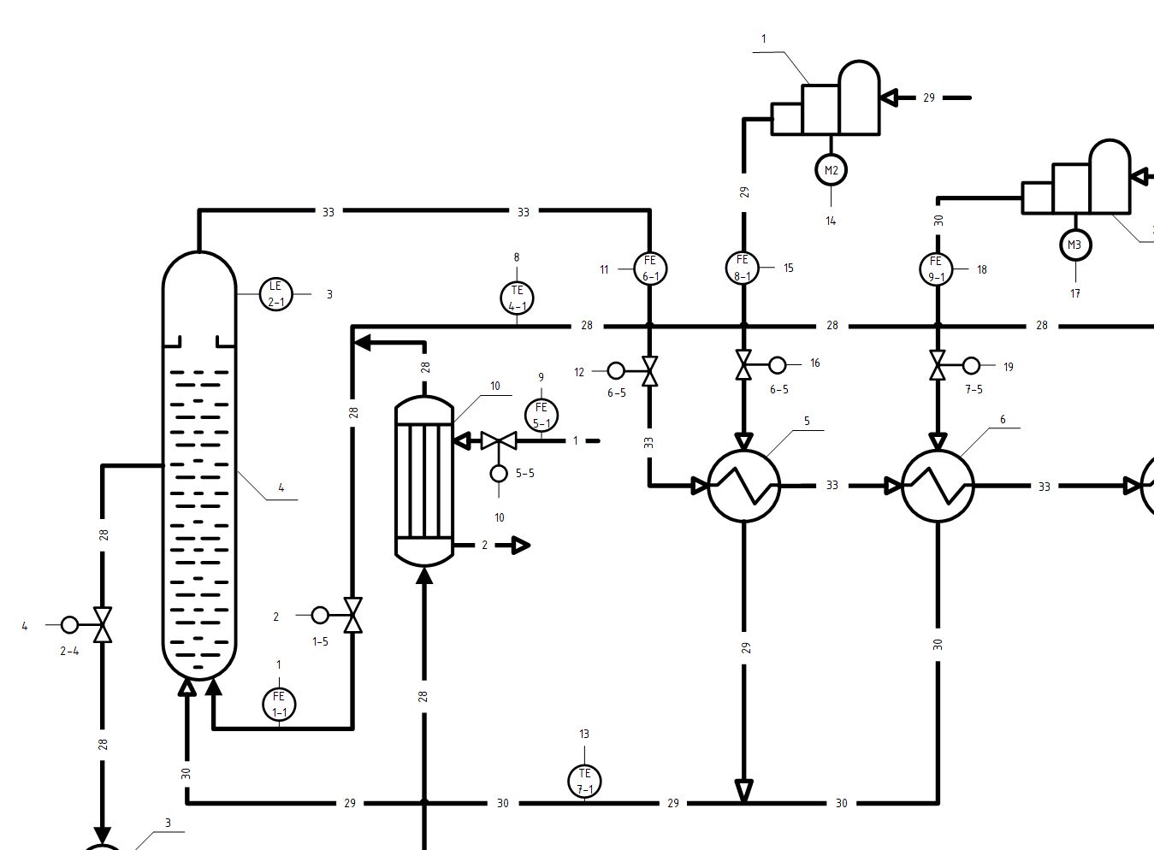
Рисунок 2.1.1 – Фрагмент схеми автоматизації
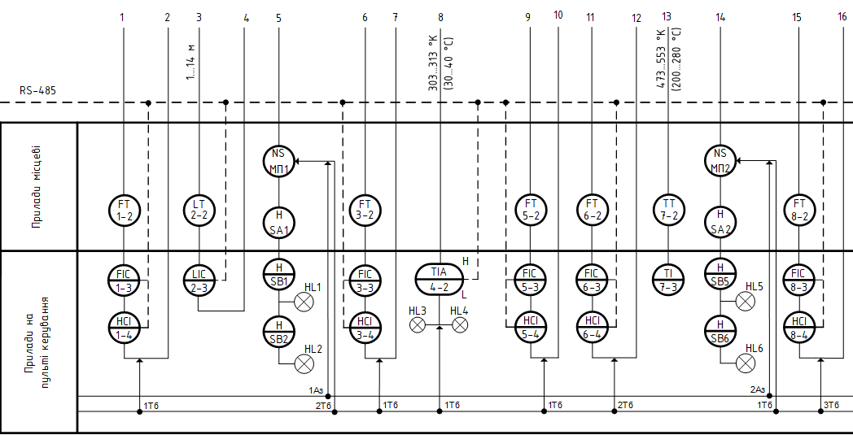
Рисунок 2.1.2 – Фрагмент керування
Схема автоматичного контролю у процесі виробництва метанолу в трифазній схемі включає в себе ряд контурів контролю і сигналізації. До контурів контролю входять контури контролю витрати, рівня, температури, тиску.
- Опис схеми автоматизації
Схема процесу виробництва метанолу у трифазній системі має ряд важливих контурів регулювання, контролю та сигналізації
Контур 1 забезпечує контроль та регулювання витрати вуглеводнів, що надходять до реактору 4 з насосу 9 та включає: діафрагму камерну (1-1); вимірювальний тензоперетворювач перепаду тиску з блоком добування квадратного кореня (1-2); мікропроцесорний регулятор (1-3); блок ручного управління (1-4); регулюючий пневматичний клапан (1-5) [8][9].
Контур 2 забезпечує контроль та регулювання рівня рідини у реакторі 4 та включає радарний рівнемір (2-1); нормувальний перетворювач (2-2); мікропроцесорний регулятор (2-3); регулюючий пневматичний клапан (2-4).
Контур 3 забезпечує контроль та регулювання витрати вуглеводнів, що надходять до котла-утилізатора 10 з насосу 3 та включає: діафрагму камерну (3-1); вимірювальний тензоперетворювач перепаду тиску з блоком добування квадратного кореня (3-2); мікропроцесорний регулятор (3-3); блок ручного управління (3-4); регулюючий пневматичний клапан (3-5), сигнальні електричні лампи.
Контур 4 забезпечує контроль і сигналізацію температури вуглеводнів на виході з насосу 9 до реактора 4 та включає термопару (4-1); автоматичний показувальний вторинний прилад (4-2); сигнальні електричні лампи.
Контур 5 забезпечує контроль та регулювання витрати води, що надходить до котла-утилізатора та включає: діафрагму камерну (5-1); вимірювальний тензоперетворювач перепаду тиску з блоком добування квадратного кореня (5-2); мікропроцесорний регулятор (5-3); блок ручного управління (5-4); регулюючий пневматичний клапан (5-5), сигнальні електричні лампи.
Контур 6 забезпечує контроль та регулювання витрати парогазової суміші, що надходить до теплообмінника 5 з реактора 4 та включає: діафрагму камерну (6-1); вимірювальний тензоперетворювач перепаду тиску з блоком добування квадратного кореня (6-2); мікропроцесорний регулятор (6-3); блок ручного управління (6-4); регулюючий пневматичний клапан (6-5), сигнальні електричні лампи.
Контур 7 забезпечує контроль температури циркуляційного та синтез-газів, що надходять до реактора 4 з теплообмінників 5 та 6 та включає термопару (7-1); автоматичний показувальний вторинний прилад (7-2).
Контур 8 забезпечує контроль та регулювання витрати синтез-газу, що надходить до теплообмінника 5 з компресора 1 та включає: діафрагму камерну (8-1); вимірювальний тензоперетворювач перепаду тиску з блоком добування квадратного кореня (8-2); мікропроцесорний регулятор (8-3); блок ручного управління (8-4); регулюючий пневматичний клапан (8-5), сигнальні електричні лампи.
Контур 9 забезпечує контроль та регулювання витрати циркуляційного газу, що надходить до теплообмінника 6 з циркуляційного компресора 2 та включає: діафрагму камерну (9-1); вимірювальний тензоперетворювач перепаду тиску з блоком добування квадратного кореня (9-2); мікропроцесорний регулятор (9-3); блок ручного управління (9-4); регулюючий пневматичний клапан (9-5), сигнальні електричні лампи.
Контур 10 забезпечує контроль і сигналізацію температури парогазової суміші, що надходить до сепаратора 8 з холодильника-конденсатора 7 та включає термопару (10-1); автоматичний показувальний вторинний прилад (10-2); сигнальні електричні лампи.
Контур 11 забезпечує контроль та регулювання рівня рідини у сепараторі 8 та включає радарний рівнемір (11-1); нормувальний перетворювач (11-2); мікропроцесорний регулятор (11-3); регулюючий пневматичний клапан (11-4).
Контур 12 забезпечує контроль і реєстрацію концентрації метанолу-сирцю, який прямує на вихід з технологічної системи на виході із сепаратору 8 та включає кондуктометричний концентратомір (12-1); автоматичний показувальний і реєструвальний вторинний прилад (12-2).
Контур 13 забезпечує контроль та реєстрацію витрати метанолу-сирцю на виході із сепаратору 8 та включає: діафрагму камерну (13-1); вимірювальний тензоперетворювач перепаду тиску з блоком добування квадратного кореня (13-2); автоматичний показувальний і реєструвальний вторинний прилад (13-3).
Відповідно до схеми автоматизації була також розроблена специфікація устаткування, що використовуватиметься безпосередньо у виготовленні метанолу у трифазній системі (додаток 1).
- Розробка додаткових принципових електричних схем та їх опис
Також на основі схеми автоматизації створено принципову електричну схему системи дистанційного керування, вмикання та вимикання живлення електромоторів (рисунок 2.3.1).
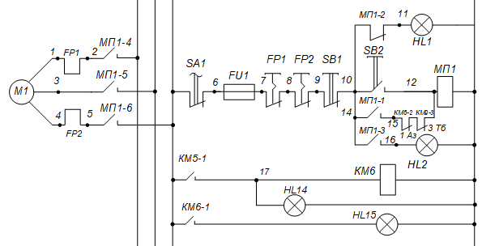
Рисунок 2.3.1 – Фрагмент принципової електричної схеми системи дистанційного керування, вмикання та вимикання живлення електромоторів
Схема демонструє використання магнітних пускачів (МП1, МП2, МП3, МП4) для ввімкнення та вимкнення двигунів. Для захисту електродвигунів від короткого замикання використовуються автоматичні вимикачі (FP1, FP2, FP3, FP4, FP5, FP6, FP7, FP8). Плавкі запобіжники (FU1, FU2, FU3, FU4) запобігають перегріванню магнітних пускачів, а кнопки (SB1, SB3, SB5, SB7) відповідають за вимикання живлення електродвигунів.
Крім того, було розроблено принципову електричну схеми системи технологічної сигналізації значень вимірюваних параметрів технологічних процесів (рисунок 2.3.2).
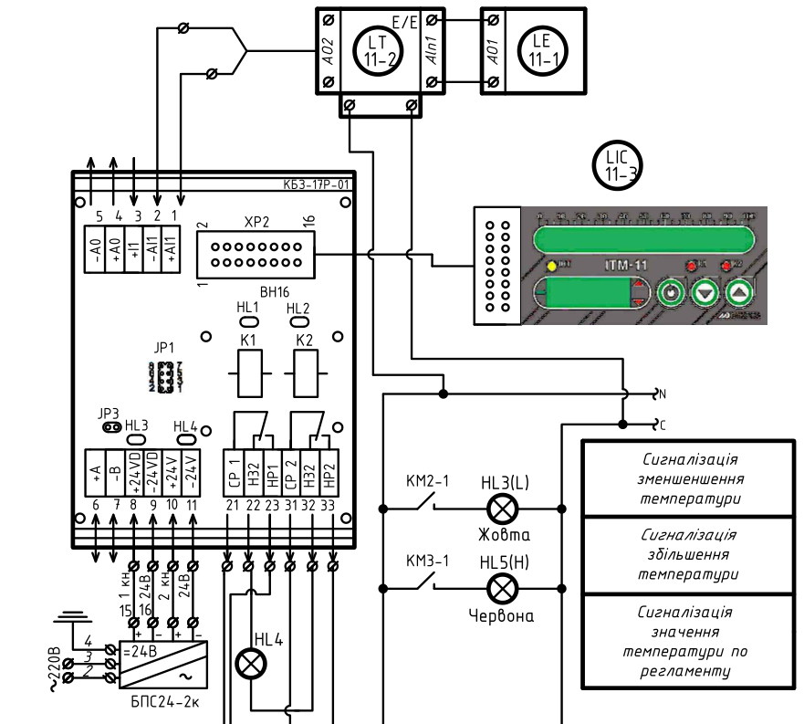
Рисунок 2.3.2 – Фрагмент принципової електричної схеми системи технологічної сигналізації значень вимірюваних параметрів технологічних процесів
Схема складається з датчиків, які вимірюють параметри технологічного процесу, підсилювачів, які підсилюють вхідний сигнал, нормувальний перетворювач, мікропроцесорний регулятор, який перетворює аналоговий сигнал в цифровий та мікроконтролера, який контролює процес збору даних та обробки інформації. Крім того, схема включає сигнальні пристрої, такі як лампочки, звукові сигнали або індикаторні панелі, які вказують на параметри процесу, що знаходяться поза допустимими межами. Ці сигнали можуть бути спрямовані на моніторингові пульти або на мобільні пристрої, щоб оператори системи могли бути повідомлені про проблеми з технологічним процесом та прийняти відповідні заходи.
При виконанні цього завдання вдалося визначити основні вимоги до контролю виробництва метанолу та розробити детальну таблицю параметрів контролю та керування виробництвом, включаючи вимоги до схеми автоматизації. У результаті була розроблена відповідна схема автоматизації, що дозволяє контролювати, регулювати та сигналізувати про значення вимірюваних параметрів на кожній стадії технологічного процесу, а також включені принципові електричні схеми системи дистанційного керування та технологічної сигналізації значень вимірюваних параметрів.

3. МОДЕЛЮВАННЯ ПРОЦЕСУ ТА ОТРИМАННЯ ЙОГО СТАТИСТИЧНИХ ТА ДИНАМІЧНИХ ХАРАКТЕРИСТИК
- Вибір каналу керування на підставі отриманих характеристик
При виборі каналу керування потрібно враховувати ряд факторів, таких як характеристики об'єкту керування, вимоги до точності та швидкості регулювання, дозволені обмеження на вхідний та вихідний сигнали та інші. Пояснення вибору вхідних та вихідних параметрів для керування:
- Концентрація сировини (C_{in}): Ця величина важлива, оскільки вона безпосередньо впливає на швидкість хімічної реакції та вихідну концентрацію метанолу. Керування концентрацією сировини дозволяє оптимізувати процес виробництва метанолу, забезпечуючи максимальний вихід продукту при мінімальному витраті ресурсів. Крім того, відповідна концентрація сировини забезпечує менші відходи та менший вплив на навколишнє середовище.
- Тиск (P): Тиск також впливає на швидкість хімічної реакції та може значно змінити ефективність процесу. Керування тиском в реакторі дозволяє оптимізувати умови реакції та забезпечити стабільність процесу. Зміна тиску може також допомогти знизити енергоспоживання, зменшити відходи та забезпечити кращу конверсію сировини.
- Температура (T): Температура - ключовий параметр, який впливає на швидкість хімічної реакції, конверсію сировини та вихідну концентрацію метанолу. Керування температурою допомагає забезпечити оптимальні умови для реакції, а також контролювати енергоспоживання та зменшити екологічний вплив виробництва.
- Концентрація метанолу (C_{out}): Вихідна концентрація метанолу важлива, оскільки вона визначає якість продукту, отриманого в результаті реакції. Керування процесом на основі вихідної концентрації метанолу дозволяє виробничій лінії автоматично регулюватися для підтримання бажаної якості продукту. Це може вплинути на загальну ефективність виробництва, зменшити відходи та забезпечити стабільність процесу.
- Конверсія сировини (X): Конверсія сировини важлива, оскільки вона відображає ефективність процесу перетворення сировини у продукт. Вища конверсія означає, що більша кількість сировини перетворюється на метанол, що забезпечує більш високу продуктивність та менші втрати. Керування процесом, засноване на конверсії сировини, допомагає оптимізувати роботу реактора та підтримувати ефективне використання ресурсів.
Зміна цих параметрів дозволяє оптимізувати роботу реактора, забезпечити стабільність та гнучкість процесу, врахувати економічні та екологічні фактори тощо [10].
- Створення та опис математичної моделі
Створення математичної моделі є важливим кроком в аналізі та проектуванні систем різного типу. Математична модель є спрощеною абстракцією реальної системи, яку можна описати за допомогою математичних рівнянь. Вона дозволяє аналізувати та передбачати поведінку системи в різних умовах без необхідності використовувати реальні експерименти. Після створення математичної моделі її можна використовувати для розв'язання різних задач, таких як аналіз поведінки системи в різних умовах, проектування та налаштування систем керування та регулювання, симуляція роботи системи та інші.
Математична модель реактора зображена на рисунку 3.2.1.
Рисунок 3.2.1 – Математична модель реактора
Порядок математичної моделі відображає ступінь її складності, а також спосіб, яким система реагує на зміни вхідних параметрів. У даному випадку, модель має перший порядок через лінійність та аналітичну зручність. Перехідні характеристики першого порядку характеризуються лінійною залежністю між змінами вхідних та вихідних параметрів. Це означає, що відповідь системи на зміну вхідних параметрів може бути легко прогнозована, що спрощує аналіз системи. Математичні моделі першого порядку можуть бути легше аналізовані та налаштовані за допомогою аналітичних методів, таких як теорія керування або оптимізація. Вони також зазвичай дозволяють проводити простіше чисельне моделювання та симуляцію.
Наша математична модель може бути описана такою лінійною залежністю:
C_{out} = k·(C_{in}·X)
де k – коефіцієнт передачі, що відображає вплив тиску і температури на процес.
Розглянемо зміну концентрації метанолу (C_{out}) відносно зміни вхідних параметрів (C_{in}, P, T). Оскільки модель має перший порядок, можна використовувати лінійний аналіз для визначення перехідних характеристик.
Спочатку, визначимо залежність k від вхідних параметрів тиску (P) та температури (T):
k = k0·f1(P)·f2(T)
де k0 – постійний коефіцієнт, f1(P) та f2(T) – функції, що описують вплив тиску та температури на коефіцієнт передачі.
Тепер, введемо відхилення від початкових значень вхідних параметрів: ΔC_{in}, ΔP, ΔT. Тоді, зміна вихідного параметра (концентрація метанолу) буде:
ΔC_{out} = k·ΔC_{in}·X
де ΔC_{out} – зміна концентрації метанолу, k – коефіцієнт передачі, який залежить від тиску та температури, X – конверсія сировини.
Для визначення перехідних характеристик відносно вхідних параметрів, можна розглянути зміну вихідного параметра (ΔC_{out}) відносно кожного з вхідних параметрів окремо. Таким чином, отримаємо:
- Перехідна характеристика відносно концентрації сировини (C_{in}):
$$\frac{ΔC_{out}}{ΔC_{in}}= k·X$$
- Перехідна характеристика відносно тиску (P):
$\frac{ΔC_{out}}{ΔP}=\frac{{\left(k·C_{in}·X\right)}^{'}}{dP}$.
- Перехідна характеристика відносно температури (T):
$\frac{ΔC_{out}}{ΔT}=\frac{{\left(k·C_{in}·X\right)}^{'}}{dT}$.
Отже, для отримання перехідних характеристик відносно тиску (P) та температури (T), необхідно знайти похідні відповідних функцій k(P, T) відносно тиску та температури.
Припустимо, що f1(P) та f2(T) є лінійними функціями, тоді перехідні характеристики можна виразити через похідні цих функцій:
- Перехідна характеристика відносно тиску (P):
$$\frac{ΔC_{out}}{ΔP}=\frac{{\left(k·C_{in}·X\right)}^{'}}{dP}=X·C_{in}·\frac{dk}{dP}$$
де dk/dP – похідна функції k(P, T) відносно тиску P.
- Перехідна характеристика відносно температури (T):
$$\frac{ΔC_{out}}{ΔT}=\frac{{\left(k·C_{in}·X\right)}^{'}}{dT}=X·C_{in}·\frac{dk}{dT}$$
де dk/dT – похідна функції k(P, T) відносно температури T.

- Побудова статичних характеристик об’єкта та їх аналіз
Для побудови статичної характеристики об'єкта, спочатку створимо функцію, що описує математичну модель. Далі можна використовувати цю функцію для побудови графіка залежностей, наприклад «температура» «концентрація метанолу» та «тиск» «конверсія сировини». Нижче наведено код для MATLAB:
% Вхідні параметри
C_in = 5; % Зафіксуємо концентрацію сировини
P = 8; % Зафіксуємо тиск
T = linspace(20, 80, 100); % Змінюємо температуру від 20 до 80 градусів
k0 = 0.1;
X = 0.9;

% Розрахунок вихідного параметра (C_out) для кожного значення T
C_out = arrayfun(@(t) simplified_model(C_in, P, t, k0, X), T);

% Побудова графіка статичної характеристики
figure;
plot(T, C_out);
xlabel('Температура (T)');
ylabel('Концентрація метанолу (C_out)');
title('Статична характеристика: Температура -- Концентрація метанолу');
grid on;

% Вхідні параметри
C_in = 5; % Зафіксуємо концентрацію сировини
P = linspace(2, 20, 100); % Змінюємо тиск від 2 до 20
T = 35; % Зафіксуємо температуру
k0 = 0.1;
X = 0.9;

% Розрахунок вихідного параметра (C_out) для кожного значення P
C_out = arrayfun(@(p) simplified_model(C_in, p, T, k0, X), P);

% Побудова графіка статичної характеристики
figure;
plot(P, C_out);
xlabel('Тиск (P)');
ylabel('Конверсія сировини (C_out)');
title('Статична характеристика: Тиск -- Конверсія сировини');
grid on;

function C_out = simplified_model(C_in, P, T, k0, X)
% Припустимо, що f1(P) та f2(T) є лінійними функціями з коефіцієнтами a1, a2 та b1, b2 відповідно
a1 = 0.01;
a2 = 0.1;
b1 = 0.02;
b2 = 0.2;

f1 = a1 * P + a2;
f2 = b1 * T + b2;

k = k0 * f1 * f2;
C_out = k * C_in * X;
end
Відповідно, результатом даного коду є рисунки 3.3.1 і 3.3.2:
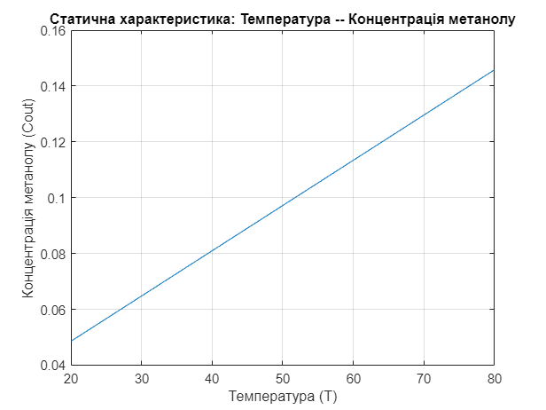
Рисунок 3.3.1 – Статична характеристика за каналом «Температура – Концентрація метанолу»
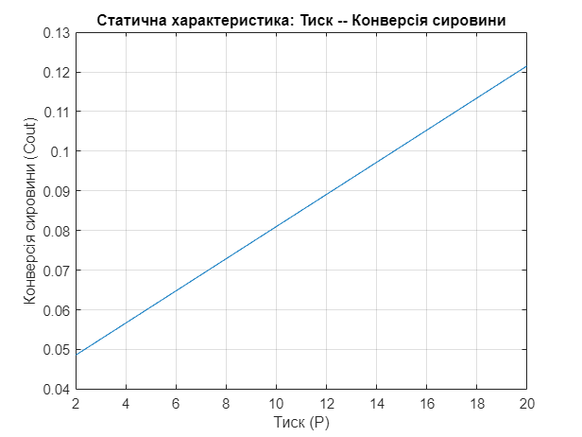
Рисунок 3.3.2 – Статична характеристика за каналом «Тиск – Конверсія сировини»
Перша статична характеристика показує, як температура впливає на концентрацію метанолу за умови фіксованого тиску та концентрації сировини. Значення концентрації метанолу визначається в результаті обчислення вихідного параметра (C_{out}) для кожного значення температури T в діапазоні від 20 до 80 градусів. За результатами обчислень, статична характеристика показує, що при збільшенні температури збільшується концентрація метанолу.
Друга статична характеристика показує, як тиск впливає на конверсію сировини за умови фіксованої температури та концентрації сировини. Значення конверсії сировини визначається в результаті обчислення вихідного параметра (C_{out}) для кожного значення тиску P в діапазоні від 2 до 20. За результатами обчислень, статична характеристика показує, що при збільшенні тиску зменшується конверсія сировини.

- Побудова динамічних характеристик та їх аналіз
Припустимо, що динаміка нашої системи описується першим порядком з постійною часу Tc і відсутністю зсуву часу:
C_{out}(s)/C_{in}(s) = K/(Tc·s + 1)
де K – постійний коефіцієнт передачі, Tc – постійна часу, s – комплексна змінна Лапласа. Нехай K = k0·f1·f2·X, де k0, f1, f2 та X визначаються згідно з нашою математичною моделлю. Також припустимо, що Tc = 5.
P = 8;
T = 35;
k0 = 0.1;
X = 0.9;
Tc = 5;

% Функція для розрахунку коефіцієнта передачі K
calculate_K = @(P, T, k0, X) (k0 * (0.01 * P + 0.1) * (0.02 * T + 0.2) * X);

% Розрахунок коефіцієнтів передачі для обох наборів параметрів
K = calculate_K(P, T, k0, X);

% Створення передатних функцій
sys = tf(K, [Tc, 1]);

% Побудова динамічних характеристик для обох наборів параметрів
step(sys);
xlabel('Час');
ylabel('Концентрація метанолу (C_out)');
grid("on");
impulse(sys)
xlabel('Час');
ylabel('Концентрація метанолу (C_out)');
grid("on");
Відповідно, результатом даного коду є рисунки 3.4.1 і 3.4.2:
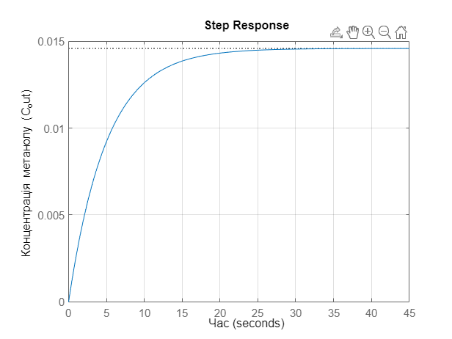
Рисунок 3.4.1 – Динамічна «відповідь на крок» характеристика концентрації метанолу
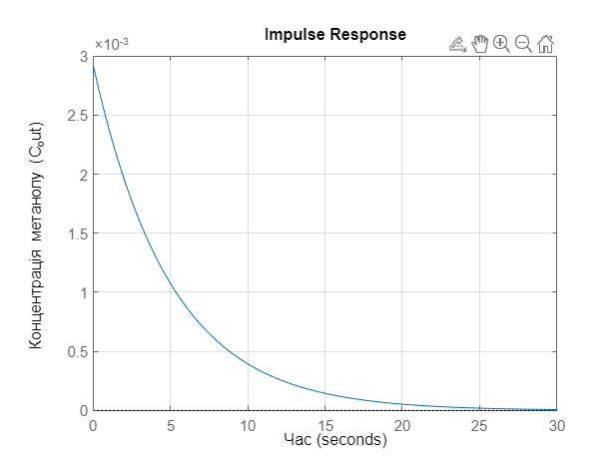
Рисунок 3.4.2 – Динамічна «імпульсна» характеристика
де step response – перехідна характеристика, а impulse – імпульсна. Функція step розраховує та відображає перехідну характеристику системи від розміщення ступінчастого вхідного сигналу. Функція impulse, натомість, використовується для побудови імпульсної характеристики системи. Імпульсна характеристика показує відповідь системи на імпульсний вхідний сигнал. Час виходу перехідної характеристики на усталений рівень становить 45 секунд, час виходу імпульсної характеристики – 30 секунд.
Створення математичної моделі та визначення перехідної характеристики – це важливі кроки в аналізі та проектуванні систем керування та регулювання. Математична модель дозволяє замінити складну реальну систему спрощеною абстракцією, яку можна описати за допомогою математичних рівнянь, тим самим дозволяючи аналізувати поведінку системи в різних умовах.
4. РОЗРОБКА ТА ДОСЛІДЖЕННЯ СИСТЕМИ КЕРУВАННЯ
- Синтез системи керування із використанням 2 регуляторів
Розробка системи керування з синтезом двох регуляторів є ефективним підходом до управління системами з високою складністю та динамікою. Система керування з двома регуляторами складається з двох окремих регуляторів, кожен з яких відповідає за різні аспекти управління системою.
Розробимо систему керування, використовуючи передатну функцію, використану і виведену у розділі 3. Відповідно, маємо схему, зображену на рисунку 4.1.1:
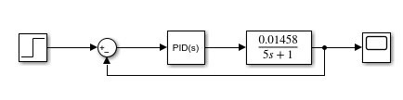
Рисунок 4.1.1 – Схема системи керування
Відповідно до даної системи керування, налаштуємо швидкість та агресивність і переглянемо графік крокової функції для відображення змін сигналу у часі на рисунку 4.1.2 і динаміку сигналів часу відповідно на рисунку 4.1.3.
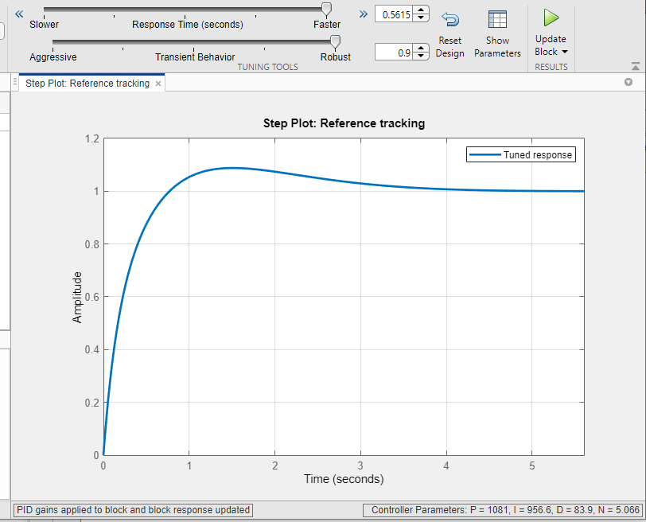
Рисунок 4.1.2 – Перехідна характеристика системи керування
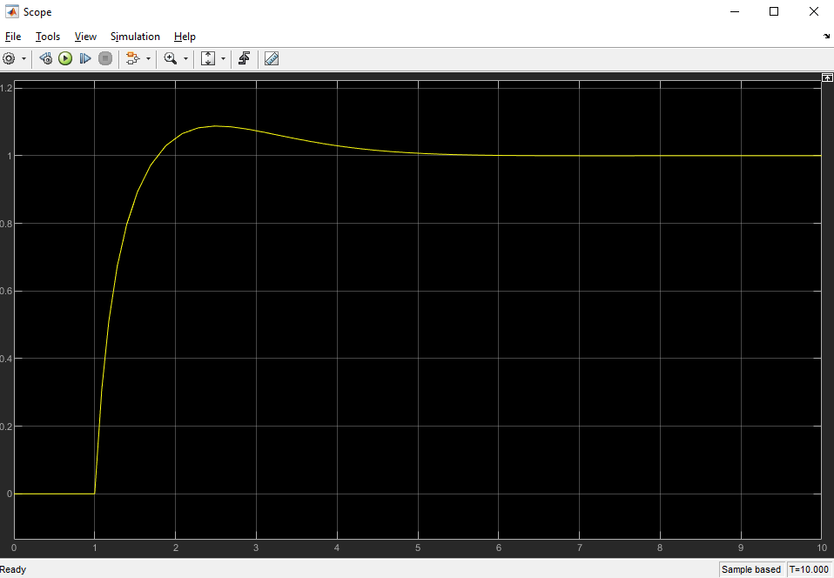
Рисунок 4.1.3 – Динаміка сигналів відносно часу
Для того щоб реалізувати дану систему керування було вибрано метод PID tune у середовищі Matlab. Відповідно зібрано схему у Simulink (рисунок 4.1) та запустили налаштування PID регулятора PID tune, змінили параметри повзунків на швидку відповідь та високу стійкість, застосували та отримали відповідні налаштування параметрів, а саме: P = 1080.93872357548, I = 956.646816753908, D = 83.8969864836228. Далі застосували ці налаштування та отримали перехідну характеристику нашої замкненої системи, що наведена на рисунках 4.1.2 та 4.1.3.
Виконаємо оптимізацію цієї системи. Для цього відповідно до задачі переробимо схему, та зробимо ще один PID регулятор, який буде працювати агресивно порівняно з попереднім стійким. За умови, що похибка буде більше 0.1, схема перемикатиметься на інший регулятор. Зображена дана схема на рисунку 4.1.4. Відповідно до вже оптимізованої схеми системи керування, також перевіримо перехідну характеристику даної системи (рисунок 4.1.5).
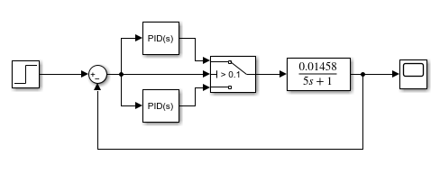
Рисунок 4.1.4 – Оптимізована схема системи керування
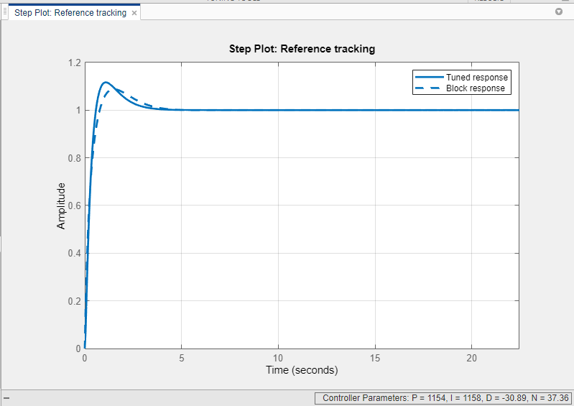
Рисунок 4.1.5 – Перехідна характеристика оптимізованої системи керування
де Block response показаний для порівняння з попереднім регулятором. В даному випадку збільшена агресивність.
Наглядно різницю з попередньою схемою, зображеною на рисунку 4.1.1, можна побачити на рисунках 4.1.6 та 4.1.7.
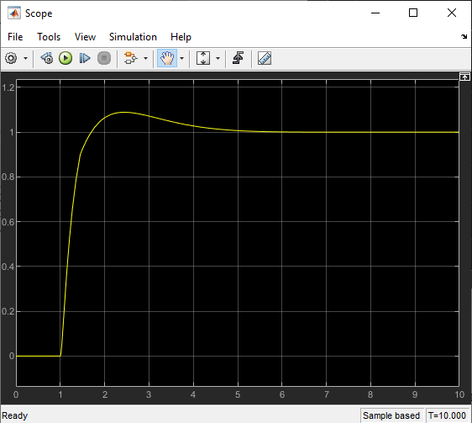
Рисунок 4.1.6 – Оптимізована динаміка сигналів відносно часу
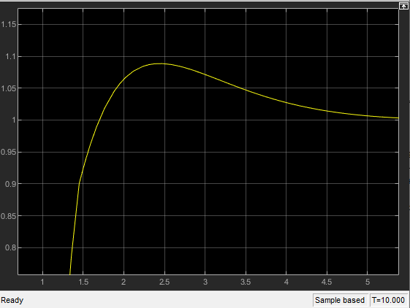
Рисунок 4.1.7 – Оптимізована динаміка сигналів відносно часу
Розробимо іншу систему керування за допомогою вбудованого у Matlab застосунку Control System Designer (рисунок 4.1.8).
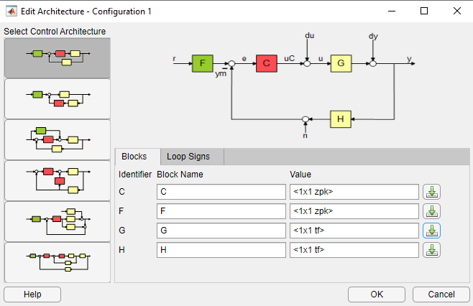
Рисунок 4.1.8 – Панель «Архітектура» Matlab
Імпортуємо нашу систему, що використовувалась у розрахунках з п. 3.4 (рисунок 4.1.9).
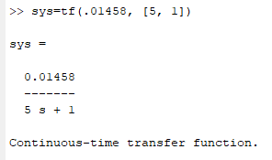
Рисунок 4.1.9 – Передатна функція
Наглядне налаштування ПІД контролера та результат зображені на рисунках 4.10 – 4.12.
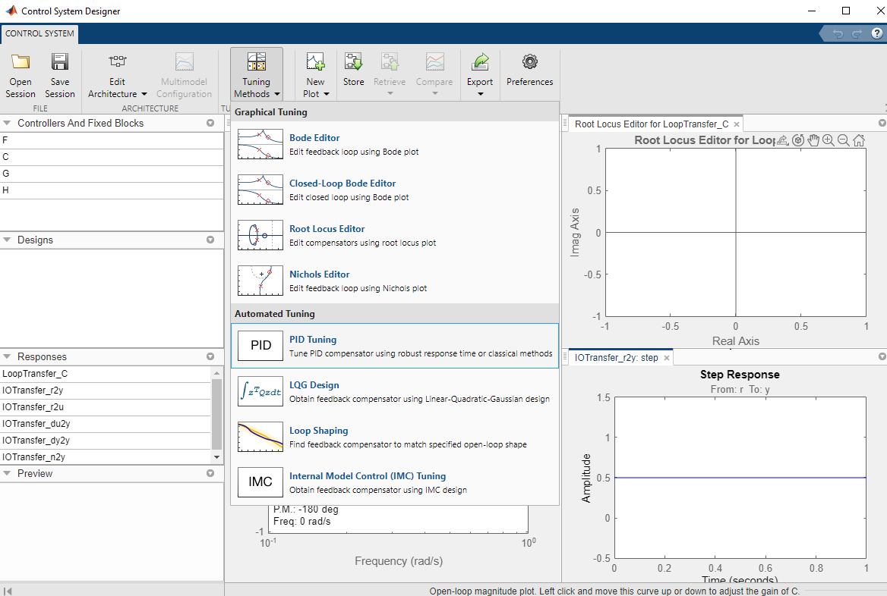
Рисунок 4.1.10 – Створення ПІД контролера у Control System Designer
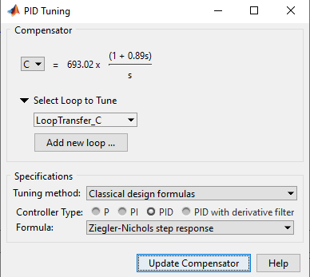
Рисунок 4.1.11 – Налаштування ПІД контролера
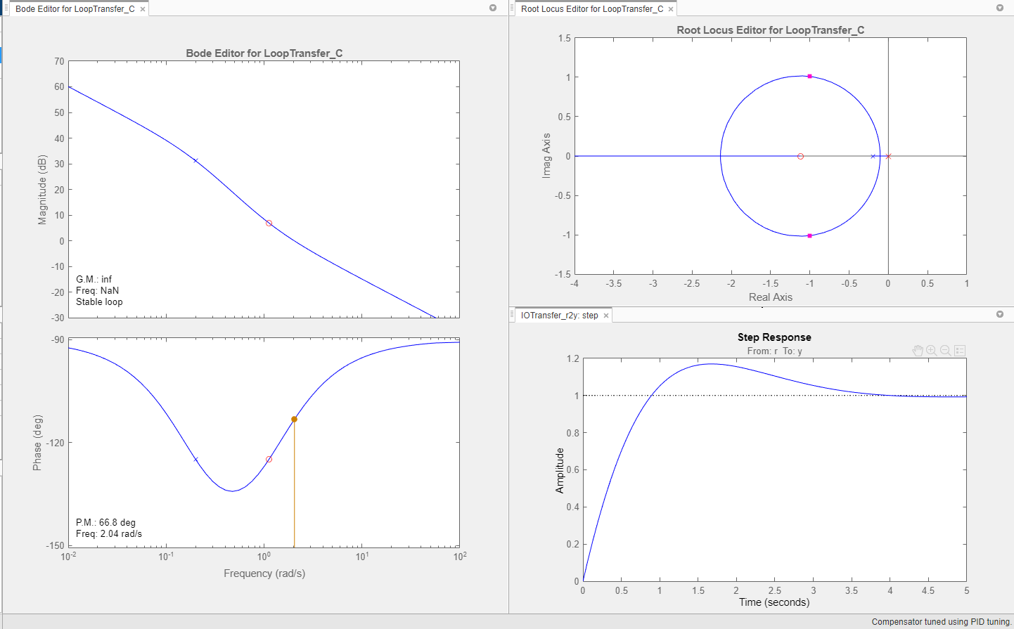
Рисунок 4.1.12 – Автоматично створені перехідні характеристики
Для реалізації даної системи керування було вибрано метод автоматичного PID tune та класичної формули Циглера-Ніколса для кроку у середовищі Matlab.
- Дослідження створених систем керування
Керованість та спостережуваність. Перерегулювання і час виходу на налаштований рівень.
Про керованість системи можна дізнатися за допомогою використання функції ctrb. Вона створює керуючу матрицю для лінійної системи, що дозволяє визначити, які стани можна досягти за допомогою керування. Якщо керуюча матриця має повний ранг, то система є керованою. Керуюча матриця зображена на рисунку 4.2.1.
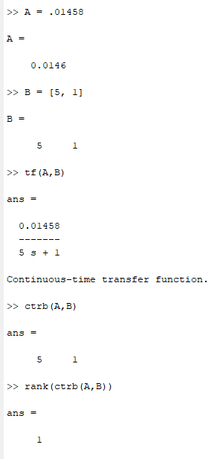
Рисунок 4.2.1 – Керуюча матриця та її ранг
Розмір системи визначається кількістю входів та виходів системи. В нашому випадку система має 1 вхід та 1 вихід, оскільки в передавальній функції tf перший аргумент відповідає за передавальну функцію вхідної змінної, а другий аргумент - за передавальну функцію вихідної змінної.
Про спостережуваність можна дізнатися за допомогою нашої перехідної характеристики. Для лінійної дискретної системи з матрицею стану A та матрицею виходу C, матриця спостережуваності О визначається як:
$$O = [C; CA; CA^{2}; ... ; C∙A^{n-1}]$$
де n - розмірність матриці стану [11].
Система є спостережуваною, якщо ранг матриці спостережуваності дорівнює розмірності матриці стану. В іншому випадку система не є повністю спостережуваною. Матриця спостережуваності зображена на рисунку 4.2.2.
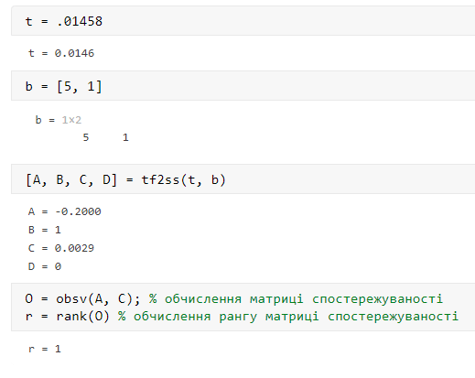
Рисунок 4.2.2 – Команди для обчислення матриці спостережуваності
Оскільки в нас система має лише один стан то вона автоматично є спостережуваною.
- Розрахунок показників якості керування
Виконаємо симуляцію розрахунку показників якості створених попередньо систем керування.
time = linspace(0, 10, 1000); % створюємо часовий вектор від 0 до 10 секунд з 1000 точками
[step_response, time]=step(tf(t,b),time); %де t – t_op = .01458, b - bottom = [5, 1]
% Час наростання
rise_time_index = find(step_response >= 0.9 * step_response(end), 1);
rise_time = time(rise_time_index)
rise_time = 7.5375
% Час регулювання
tolerance = 0.02; % 2% tolerance
settling_time_index = find(abs(step_response - step_response(end)) <= tolerance * step_response(end), 1, 'last');
settling_time = time(settling_time_index)
settling_time = 10
% Перерегулювання
overshoot = (max(step_response) - step_response(end)) / step_response(end) * 100
overshoot = 0
Проаналізуймо отримані результати:
- Час наростання (rise_time) = 7.5375 сек: Це час, необхідний для переходу системи від 10% до 90% від її постійного значення відгуку на крокове навантаження. Значення 7.5375 секунд свідчить про те, що система має досить повільний час наростання.
- Час регулювання (settling_time) = 10 сек: Час, через який вихід системи стабілізується в межах певної похибки (зазвичай 2% або 5%) від постійного значення відгуку на крокове навантаження. Відповідь у 10 секунд свідчить про те, що система потребує деякого часу, щоб стабілізуватися після крокової зміни на вході.
- Перерегулювання (overshoot) = 0: Максимальне відхилення відгуку системи від її постійного значення, відсоток від постійного значення. Значення 0 свідчить про те, що система не має перерегулювання, тобто відгук системи не виходить за межі постійного значення відгуку на крокове навантаження. Це є позитивною властивістю системи, оскільки вона відповідає на зміни вхідного сигналу без коливань або перевищення свого стабільного стану.

5. ОПТИМІЗАЦІЯ ПРОЦЕСУ СИНТЕЗУ МЕТАНОЛУ
- Постановка задачі оптимізації
З метою знаходження найкращих варіантів функціонування процесу була поставлена задача статичної оптимізації системи керування процесом синтезу метанолу. Перш за все необхідно сформувати критерій оптимальності [12]. Для цього необхідно визначитись з регульованою величиною та з параметрами, що можуть впливати на неї. Такою величиною є вихід метанолу з реактора.
Задача статичної оптимізації процесу синтезу метанолу у трифазній схемі полягає у знаходженні оптимальних значень керованих параметрів, що максимізують критерій оптимальності, при заданих обмеженнях. Спочатку, сформулюємо критерій та систему обмежень для задачі оптимізації синтезу метанолу.
Критерій оптимальності: максимізація продуктивності метанолу (M) у реакторі.
Систему обмежень можна сформулювати наступним чином:
- Обмеження на температуру реакції T: T_{min} <= T <= T_{max}.
- Обмеження на тиск реакції P: P_{min} <= P <= P_{max}.
- Обмеження на співвідношення сировини x_{CO}, x_{H2}, x_{CO2}: x_{CO} + x_{H2} + x_{CO2} = 1.
- Обмеження на конверсію вихідного матеріалу: 0 <= Conv <= 1.
- Обмеження на обсяг реактора V: V_{min} <= V <= V_{max}.
Далі обираємо прийнятний рівень моделювання. Застосуємо стехіометричну модель реакції синтезу метанолу з урахуванням конверсії Conv:
CO + 2H₂ -> CH₃OH
Цільова функція може бути задана як:
F(M) = k * Conv * (x_{CO} * F_{in}) * V
де k – кінетичний коефіцієнт, F_{in} – потік вхідної суміші, V – обсяг реактора.
- Рішення задачі оптимізації
Для рішення задачі оптимізації було обрано метод послідовного квадратичного програмування (SQP). Маємо перетворити задачу умовної оптимізації в безумовну за допомогою метода штрафних функцій:
minimize $G(M, T, P, x_{CO}, x_{H2}, x_{CO2}, V) = -F(M) + R ∙ (penalty1 + penalty2 + ... + penalty5)$
де R – коефіцієнт штрафу, penalty_{i} – штрафна функція.
Щоб застосувати метод SQP, спочатку обчислимо градієнт та гесіан цільової функції G:
$$∇G = [\frac{dG}{dM},\frac{dG}{dT},\frac{dG}{dP},\frac{dG}{dx_{CO}},\frac{dG}{dx_{H2}},\frac{dG}{dx_{CO2}},\frac{dG}{dV}]$$
$$∇²G = [ [\frac{d^{2}G}{dM^{2}}, ...,\frac{d^{2}G}{dM}∙dV], ..., [\frac{d^{2}G}{dV}∙dM, ...,\frac{d^{2}G}{dV^{2}}] ]$$
Далі для розв'язання оптимізаційної задачі застосуємо метод SQP. Ітераційний процес включає оновлення значень змінних на кожному кроці ітерації, використовуючи наближення квадратичної моделі задачі оптимізації:
x_{new} = x_{old} + s
де x_{new} – оновлене значення змінних, x_{old} – поточне значення змінних, s – крок, обчислений на основі градієнта та гессіана.
Процес ітерації триває до досягнення критерію зупинки, наприклад, коли зміни значень змінних стають меншими за певний поріг.
Після реалізації програми для розв'язання задачі оптимізації можна побудувати графіки зміни критерію оптимальності від кількості ітерацій пошуку, зміни керованих технологічних параметрів, зміни керуючого впливу. Це допоможе проаналізувати, наскільки ефективно працює алгоритм, і виявити можливі проблеми з його збіжністю або виконанням.
- Розрахунки та проведення аналізу різних сценаріїв оптимізації
Врахуємо наявність каталізатора з цинку, міді та алюмінію у наших експериментальних даних. Ці каталізатори можуть впливати на кінетику реакції, тому додамо у модель коефіцієнти активності каталізаторів:
α_{Zn} = 0.4; α_{Cu} = 0.35; α_{Al} = 0.25.
Далі змінимо вираз для кінетичного коефіцієнта, враховуючи активність каталізаторів:
$$k(T, P) = (α_{Zn} ∙ k_{Zn\left(T, P\right)} + α_{Cu} ∙ k_{Cu\left(T, P\right)} + α_{Al} ∙ k_{Al\left(T, P\right)})$$
де k_{Zn}(T, P), k_{Cu}(T, P) та k_{Al}(T, P) – кінетичні коефіцієнти реакції з цинковим, мідним та алюмінієвим каталізаторами відповідно.
Тепер додамо код для проведення аналізу різних сценаріїв оптимізації:
import numpy as np
from scipy.optimize import minimize

# Задамо параметри для кінетичних коефіцієнтів
A_Zn, E_Zn, n_Zn = 1.2e6, 80000, 1.5
A_Cu, E_Cu, n_Cu = 1.0e6, 75000, 1.4
A_Al, E_Al, n_Al = 0.8e6, 70000, 1.3

R = 8.314 # універсальна газова стала, J/(mol*K)
P0 = 1 # стандартний тиск, атм

# Задамо межі параметрів
M_min, M_max = 50, 1000
T_min, T_max = 240, 270
P_min, P_max = 50, 100
x_CO_min, x_CO_max = 0.2, 0.4
x_H2_min, x_H2_max = 0.5, 0.7
x_CO2_min, x_CO2_max = 0.05, 0.15
V_min, V_max = 50, 200

# Початкове наближення
x0 = [M_min, T_min, P_min, x_CO_min, x_H2_min, x_CO2_min, V_min]

# Задамо коефіцієнти активності каталізаторів
alpha_Zn = 0.4
alpha_Cu = 0.35
alpha_Al = 0.25

# Задамо інші параметри
Conv = 0.6 # ступінь перетворення
F_in = 100 # вхідний потік, моль/год

def k(T, P, alpha_Zn, alpha_Cu, alpha_Al):
k_Zn = A_Zn * np.exp(-E_Zn / (R * T)) * (P / P0)**n_Zn
k_Cu = A_Cu * np.exp(-E_Cu / (R * T)) * (P / P0)**n_Cu
k_Al = A_Al * np.exp(-E_Al / (R * T)) * (P / P0)**n_Al
return alpha_Zn * k_Zn + alpha_Cu * k_Cu + alpha_Al * k_Al

def objective(x):
M, T, P, x_CO, x_H2, x_CO2, V = x
k_value = k(T, P, alpha_Zn, alpha_Cu, alpha_Al)
return -k_value * Conv * (x_CO * F_in) * V * (x_H2 * x_CO2 * M)

bounds = [(M_min, M_max), (T_min, T_max), (P_min, P_max), (x_CO_min, x_CO_max), (x_H2_min, x_H2_max), (x_CO2_min, x_CO2_max), (V_min, V_max)]

iteration_num = []
objective_values = []
counter = [0]

def callback(xk):
counter[0] += 1
iteration_num.append(counter[0])
objective_values.append(-objective(xk))

result = minimize(objective, x0, bounds=bounds, method="SLSQP", callback=callback)
optimized_parameters = print(result)
Функція k(T, P, alpha_{Zn}, alpha_{Cu}, alpha_{Al}) визначає швидкість реакції на основі температури, тиску та активності каталізаторів (цинк, мідь, алюміній). У даній функції використовується формула Арреніуса. Вона обчислює швидкості реакцій для кожного каталізатора окремо та потім об'єднує їх з врахуванням активностей каталізаторів.
Функція objective(x) обчислює цільову функцію для мінімізації, що відображає мінус значення швидкості реакції, множене на ступінь перетворення, вхідний потік СО та об'єм реактора.
Функція callback використовується для зберігання інформації про кількість ітерацій та значень цільової функції під час оптимізації. Ця функція викликається на кожному кроці оптимізації та допомагає стежити за процесом пошуку оптимального рішення.
Кінцевими результатами є:
fun: -1.7565748286999413e-05
x: [ 5.000e+01 2.400e+02 5.000e+01 2.000e-01 5.000e-01
5.000e-02 5.000e+01]
jac: [-3.513e-07 -2.609e-06 -4.646e-07 -8.783e-05 -3.513e-05
-3.513e-04 -3.513e-07]
nfev: 8
За результатами оптимізації, оптимальні значення параметрів процесу синтезу метанолу є наступні:
- M = 50
- T = 240 K
- P = 50 атм
- x_CO = 0.2
- x_H2 = 0.5
- x_CO2 = 0.05
- V = 50
Результат оптимізації вказує наступне:
- fun: значення цільової функції у оптимальній точці, яке дорівнює -1.7565748286999413e-05. Це мінімальне значення функції. Негативне значення з'являється через те, що мінімізується мінус швидкість реакції, тобто фактичне значення не має від’ємного знаку.
- x: масив оптимальних значень керованих параметрів. Він складається з наступних значень: [M = 50, T = 240, P = 50, x_CO = 0.2, x_H2 = 0.5, x_CO2 = 0.05, V = 50].
- jac: масив Якобіану (градієнт) цільової функції в оптимальній точці.
- nfev: кількість обчислень функції (8 разів).
Якісний висновок:
- Параметри процесу синтезу метанолу мають значний вплив на продуктивність процесу та вимоги до них встановлені обмеженнями.
- Для досягнення максимальної продуктивності процесу синтезу метанолу, необхідно встановити оптимальні значення параметрів процесу, які забезпечать оптимальний баланс між енергетичними та кінетичними обмеженнями.
- Оптимізація процесу синтезу метанолу може бути виконана за допомогою математичної моделі та методів оптимізації, які забезпечать максимальну продуктивність процесу в умовах обмежень на параметри процесу.
Статична оптимізація дозволяє визначити оптимальні значення параметрів системи, які забезпечують найбільш ефективну роботу системи. Для реалізації статичної оптимізації процесу синтезу метанолу використовувалось математичне моделювання, оптимізація функції витрат та методи динамічного програмування. Результатом реалізації статичної оптимізації процесу синтезу метанолу є ефективна та економічно доцільна система виробництва метанолу. Оптимальні значення параметрів дозволяють забезпечити максимальний вихід продукту, зменшення витрат сировини та енергії, а також зниження виробничих витрат та підвищення загальної ефективності процесу.

6. ОХОРОНА ПРАЦІ
Розділ «Охорона праці» створений з метою попередження, запобігання будь-яким можливим травмуванням на виробництві. Кожна організація, за мету якої є виробництво будь-якого продукту, зобов’язана мати нормативно-технічну документацію та проводити інструктаж перед початком роботи на виробництві.
Відповідно до теми дипломного проєкту «Автоматизація процесу виробництва метанолу», в даному розділі розглядатиметься охорона праці при виробництві метанолу. Оскільки даний продукт є отруйною речовиною, некоректне поводження з метанолом може створити серйозні загрози для здоров’я людей та довкілля, тому було опрацьовано основні аспекти безпеки при роботі з ним.
Працівники повинні носити спеціальний захисний одяг (робочий костюм або комбінезон, рукавички, дихальні апарати, взуття тощо), виготовлений з негорючих матеріалів, у відповідності зі спеціальними ДСТами (ДСТУ 12.4.176-89, ДСТУ 12.4.016-87), оскільки метанол є легкозаймистою речовиною.
З міркувань безпеки та оптимального управління процесом виробництва, у даному розділі буде розглядатися приміщення, в якому знаходитиметься реактор.
- Загальна характеристика комплексу та умови його експлуатації
Площа приміщення, в якому знаходитиметься та використовуватиметься реактор, є пропорційною до геометричних характеристик самого апарата, що досліджується у даному дипломному проєкті. Якщо діаметр реактора становить 4 м, висота – 2 м, в такому випадку площа приміщення – 27 м² і висота 3,5 м. Приміщення має вентиляцію для відведення небезпечних газів та парів, що утворюються під час процесу виробництва метанолу. Освітлення даного приміщення відбувається за допомогою світлодіодних світильників. Підлога у даному приміщенні – епоксидна, оскільки та має високу стійкість до хімічних речовин, легко миється та довговічна. Стіни виготовлені з нержавіючої сталі. Двері всіх приміщень оснащені самозамикальними замками, що відкриваються зсередини без ключа. Приміщення оснащене системою опалення для підтримки оптимальних параметрів в холодні періоди року.
У обов’язки робітника входитимуть контроль, обслуговування та моніторинг процесу виробництва. Робота виконується працівниками стоячи, сидячи та з супроводженням певного фізичного навантаження тому такі роботи відносяться до категорії легких робіт Іб.
Відповідно до постанови ДСН 3.3.6.042-99 про «Санітарні норми мікроклімату виробничих приміщень», основними параметрами у приміщенні є: температура повітря та внутрішніх поверхонь приміщень, відносна вологість, швидкість руху повітря та інтенсивність теплового випромінювання. Вони помітно впливають на самопочуття та здоров'я працівника, продуктивність та якість його праці. Норми встановлюються в залежності від періоду року та категорії робіт, що виконуються. Вимірювання параметрів мікроклімату проводяться на робочих місцях і в робочій зоні на початку, в середині та в кінці робочої зміни.
Оптимальні умови праці забезпечується, коли повітря відповідає таким параметрам:
1) холодний період року (середньодобова температура зовнішнього повітря не більше +10 °С):
- Температура повітря, °С – 21…23.
- Температура внутрішніх поверхонь приміщень, °С – 17…25.
- Відносна вологість повітря, % – 60…40.
- Швидкість руху повітря, м/с – 0,1.
2) теплий період року (середньодобова температура зовнішнього повітря понад +10 °С):
- Температура повітря, °С – 22…24.
- Температура внутрішніх поверхонь приміщень, °С – 19…30.
- Відносна вологість повітря, % – 60…40.
- Швидкість руху повітря, м/с – 0,2.
На робочому місці працівника можливі наступні шкідливі та небезпечні виробничі фактори:
- підвищена або знижена температура повітря;
- підвищений рівень шуму;
- електронебезпека;
- недостатня освітленість;
- пожежна небезпека;
- хімічна небезпека за рахунок токсичності метанолу.
- Теплова ізоляція та вентиляція
При роботі з засобами автоматизації реактора робітник зазнає теплового впливу на організм від нагрітих поверхонь технологічного устаткування. З метою забезпечення ефективної теплової ізоляції та підвищення енергоефективності будівель, варто використовувати нормативний документ ДБН В.2.6-31:2021 «Теплова ізоляція та енергоефективність будівель».
Для зменшення зовнішнього виділення тепла реактором застосовується тепловбираюча обгортка з керамічних волокон з теплопровідністю ≈0,04 Вт/(м∙К). Це дозволяє ефективно утримувати тепло, запобігаючи його втратам і забезпечуючи комфортні умови для працівників. Швидкість руху в приміщенні з обгорткою реактора є обмеженою, тому з метою забезпечення оптимальних температурних умов використовується вентиляційна система. Ця система автоматично або вручну регулюється в залежності від температури в приміщенні, забезпечуючи необхідну вентиляцію та витяжку.
- Виробничий шум
Шум у виробничих приміщеннях може мати негативний вплив на здоров'я працівників і спричиняти різноманітні проблеми. З метою забезпечення захисту від шуму у виробництві метанолу важливо використовувати нормативні документи, такі як ДБН В.1.2-10:2021 «Захист від шуму та вібрації». Цей документ встановлює вимоги до захисту працівників від шуму та вібрації у промислових приміщеннях.
Одним з головних джерел шуму у виробництві метанолу є рухомі механізми, такі як насоси, компресори, вентилятори і турбіни. Вони використовуються для перекачування реагентів та сировини і можуть створювати високі рівні шуму, якщо не обладнані відповідними засобами заглушення шуму.
Постійна експозиція високим рівням шуму може призводити до пошкодження слуху. Шум у виробничих приміщеннях метанолу може бути настільки інтенсивним, що працівники можуть зазнавати незручностей або навіть болі у вухах, порушення сну, зниження концентрації іншої роботи, а також збільшення ризику виникнення нещасних випадків.
Для зменшення небезпеки шуму у виробництві метанолу у трифазній системі, необхідно вживати заходів з контролю шуму згідно з вимогами ДБН В.1.2-10:2021. Це може включати використання засобів заглушення шуму, таких як ізоляція звуковими панелями або спеціальними матеріалами, а також встановлення акустичних кожухів навколо джерел шуму. Регулярне обслуговування та налагодження механізмів також допоможе знизити їх шумову емісію.
- Електробезпека
Під час роботи з реакторами необхідно враховувати електробезпеку, відповідно до вимог, викладених у Державному стандарті України ДСТУ Б В.2.5-82:2016 «Електробезпека в будівлях і спорудах. Вимоги до захисних заходів від ураження електричним струмом».
Однією з потенційних небезпек є ураження електричним струмом, що може виникнути внаслідок неправильного використання або несправностей електричного обладнання. При роботі з реакторами, які вимагають великих моторів, трансформаторів та інших електричних пристроїв з високою потужністю, необхідно дотримуватись норм і стандартів безпеки, зокрема правильного підключення і належного захисного заземлення [13].
Для запобігання електронебезпеці від перенапруги та короткого замикання, реактори також потребують захисту. Захисні пристрої, такі як реле перенапруги або захисні вимикачі, повинні бути належно встановлені та підтримуватись для забезпечення надійного функціонування системи. Додатково, важливо забезпечити належне живлення та уникати переривання електропостачання, що може призвести до пошкодження обладнання або небезпечних ситуацій.
- Освітленість робочого приміщення
За рахунок автоматизації виробництва, роботи, що виконуються у приміщенні, в якому знаходиться реактор, не вимагають безпосередніх фізичних навантажень. Натомість робітники повинні перевіряти показники рівня води у реакторі, температуру газів та витрату вуглеводнів, що надходять до реактора. Згідно з ДБН В.2.5-28:2018 «Природне і штучне освітлення», для перевірки показників вимагається висока розрядність зорової роботи. Оскільки поміщення є закритим, то використовується система загального освітлення. Освітленість за даних параметрів становить 300 люкс. Тому для освітлення приміщення використовуються світильники «Philips LED Panel RC060B», панельний світильник з розмірами 600x600 мм, електроспоживанням у 36 Вт. Цей світильник має вбудований драйвер, надає 3000 люменів світлового потоку і відповідає вимогам щодо освітлення у 300 люкс.
- Протипожежна безпека
Під час перебування в будь-якому приміщенні, включаючи описане в даному розділі, необхідно свідомо усвідомлювати ризики пожежі та дотримуватись необхідних заходів безпеки. Відповідно до ДБН В.1.1.7-2016 «Пожежна безпека об’єктів будівництва», приміщення відноситься до категорії В (горючі та легкогорючі речовини, які здатні тільки горіти та вибухонебезпечні), має клас зони П-І та ІІ степінь вогнестійкості. Основні пожежні небезпеки, які можуть бути пов'язані з приміщенням, включають наступне:
Електричні системи: використовуються електричні прилади, обладнання та проводка, що може створювати ризик пожежі. Неправильне використання, перевантаження, коротке замикання або пошкодження електричних систем може спричинити пожежу. Важливо періодично перевіряти електричні системи, усувати будь-які пошкодження та дотримуватись правил безпеки щодо використання електрообладнання.
- Речовини: у виробництві метанолу використовуються різні хімічні речовини, які є запальними або небезпечними при пожежі, зокрема сам метанол, що виготовляється у реакторі, тому важливо дотримуватись правил зберігання та обробки хімічних речовин, встановлення пожежних систем з виявленням і гасінням пожежі, а також навчатися використовувати вогнегасники та інше протипожежне обладнання.
- Несправність устаткування: несправне або неуважне використання устаткування, як-от котли, печі тощо, може призвести до пожежі. Важливо регулярно перевіряти та обслуговувати устаткування, дотримуватись інструкцій з безпеки його використання та уникати перевантаження або неправильного підключення.
- Пожежна інфраструктура: маючи на увазі пожежну безпеку, важливо мати належну пожежну інфраструктуру, яка включає працездатну систему пожежної сигналізації, пожежні вогнегасники, автоматичні пожежні системи та інші заходи пожежної безпеки. Регулярна перевірка та тестування цих систем є важливим кроком для забезпечення безпеки приміщення.
- Безпека працівників: дотримання правил безпеки та навчання працівників процедурам пожежної безпеки є важливими. Працівники повинні бути свідомими можливих ризиків пожежі, знати процедури евакуації, розміщення виходів, місцезнаходження пожежного обладнання та як користуватися пожежними засобами.
Для гасіння електропроводок і електрообладнання під напругою передбачені порошкові вогнегасники САМ-6 – 2 шт. та ручні порошкові вогнегасники ВП-2(ОП2) в кількості 2 шт. ТС оснащується первинними засобами пожежогасіння (вогнегасники, лопата, ящик з піском, багор, відро), що розташовується на пожежному щиті. Засоби пожежогасіння повинні відповідати вимогам «Інструкції по утриманню та застосуванню засобів пожежогасіння на підприємствах». В обов’язковому порядку розроблено та впроваджено пожежний план. Також необхідно проводити навчання персоналу з пожежної безпеки, вживати заходів запобігання пожежам і бути готовими до надзвичайних ситуацій.
- Хімічна небезпека
Метанол (CH3OH) є хімічною речовиною, яка може мати токсичні властивості, особливо при високих концентраціях або при довготривалому впливі. Відповідно до вимог ПІ 1.3.10-449-2006 «Примірна інструкція з охорони праці при виконанні робіт з метанолом», основні аспекти хімічної небезпеки метанолу включають наступне [14]:
- Токсичність: метанол є отруйною речовиною для людини. Вдихання парів метанолу може призвести до респіраторних проблем, отруєння і в тяжких випадках навіть смерть. Контакт з шкірою або очима також може бути шкідливим. Токсичні випари метанолу можуть накопичуватись в закритих приміщеннях, особливо якщо немає належної вентиляції.
- Перевищення ПДК: Метанол має встановлені ПДК (порогово допустимі концентрації) - максимально допустимі рівні концентрацій, які вважаються безпечними для людини. Перевищення ПДК може призвести до токсичних ефектів на органи та системи організму.
Для зменшення хімічної небезпеки пов'язаної з метанолом у приміщенні, рекомендуються такі заходи безпеки:
- Вентиляція: забезпечення належної вентиляції у приміщення, де здійснюється робота з метанолом, є обов’язковим. Це допоможе видалити випари метанолу та запобігти їх накопиченню у повітрі.
- Особистий захист: працівники, які працюють з метанолом, повинні використовувати захисне обладнання, таке як респіратори, рукавиці, захисні окуляри тощо, щоб запобігти контакту з речовиною і вдиханню пари.
- Навчання: забезпечення належного навчання працівників щодо правильного використання, зберігання та видалення метанолу є обов’язковими у роботі з реактором. Робітники повинні бути ознайомлені зі специфічними властивостями метанолу, токсичними ефектами і правилами безпеки.
- Зберігання: метанол повинен зберігатися у відповідності з правилами безпеки і з недоступність для несанкціонованого доступу.
Загалом, дотримання належних процедур безпеки та використання підходящого обладнання можуть допомогти знизити ризик хімічної небезпеки, пов'язаної з метанолом у приміщенні.
ВИСНОВКИ
В результаті виконаного проєкту було вирішено всі поставлені задачі, а саме:
- Розглянуто фізико-хімічні властивості метанолу та технології його синтезу.
В результаті проведеного аналізу було обрано найкращу схему виробництва метанолу, параметри для подальшої автоматизації процесу та відповідну систему керування.
- Запропоновано етапи контролю виробництва, розроблено головну схему автоматизації та надано опис додаткових принципових електричних схем.
Це дозволяє зрозуміти, які етапи процесу можна автоматизувати, які датчики та пристрої керування можуть бути використані для контролю виробництва, які додаткові принципові схеми можуть бути розроблені для підвищення ефективності процесу та яким чином вони створюються.
- Проведено моделювання процесу виробництва метанолу у трифазній схемі,
що дозволяє зрозуміти, які фізичні закони визначають процес виробництва та які параметри необхідно вимірювати та контролювати.
- Розроблено систему керування з використанням синтезу 2 регуляторів. Розглянуто роботу запропонованої системи керування у програмному середовищі MATLAB.
- Вирішено задачу статичної оптимізації процесу, що дозволить знизити витрати на сировину та підвищити ефективність процесу. Для рішення задачі було розроблено програмний код на мові Python.
- На основі діючих нормативних документів виявлено та проаналізовано небезпеки, шкідливі умови проектованого об’єкта, проведено заходи з охорони праці.
Результати роботи були представлені та опубліковані в тезах конференції АКІТ 2023.

СПИСОК ВИКОРИСТАНИХ ДЖЕРЕЛ
- Ластухін Ю.О., Воронов С.А. Органічна хімія. – 3-є. – Львів: Центр Європи, 2006. – 864 с.
- Коблай В.В., Бугаєва Л.М. Дослідження ефективності каталізаторів у виробництві метанолу за трифазною схемою / Збірник наукових праць ІХ міжнародної конференції; Київ, 2023 р. – С. 27–28. – Бібліогр.: с. 28. – ISBN 978-966-990-066-1.
- Hipple J. Chemical Engineering for Non-Chemical Engineers. pp. 181-183. ISBN: 978-1118414656.
- Scibioh A., Viswanathan B. Carbon Dioxide to Chemicals and Fuels. pp. 377-401. ISBN: 978-0444640119.
- Pareja V., Spivey J., Pereira C. Methane Conversion by Oxidative Processes: Fundamental and Engineering Aspects. pp. 1-30. ISBN: 978-9401074822.
- Bertau M., Offermanns H., Plass L. Methanol: The Basic Chemical and Energy Feedstock of the Future. pp. 15-38. ISBN: 978-3319036391.
- Соколов Р.С. Хімічна технологія. Том 2. Металургійні процеси. Переробка хімічного палива. Виробництво органічних речовин і полімерних матеріалів – 454 ст. – 267-268 ст., 2000 р.
- Лукінюк М.В. Контроль і керування хіміко-технологічними процесами. Кн. 2. Керування хіміко-технологічними процесами. Політехніка, 2012.
- Ковалевський В.М. Методичні вказівки до практичних занять з кредитного модуля «Електричні системи керування» навчальної дисципліни «Технічні засоби автоматизації – 2» для студентів напрямку підготовки «Автоматизація та комп’ютерно-інтегровані технології» по спеціалізації «Автоматизація хіміко-технологічних процесів і виробництв». КПІ ім. Ігоря Сікорського, 2017.
- Basha S.S., Pandey K.M., Mohapatra S.K. Optimization of Methanol Synthesis Reactor Using Artificial Neural Network. Journal of Industrial and Engineering Chemistry, vol. 18, no. 2, 2012, pp. 755-761.
- Данькевич, Андрій Олександрович. Теорія автоматичного керування. Сучасна теорія керування. Лабораторний практикум. КПІ ім. Ігоря Сікорського, 2022.
- Ладієва, Л. Р. Оптимізація систем керування [Електронний ресурс] : навчальний посібник для студентів спеціальності 151 «Автоматизація та комп'ютерно-інтегровані технології» / Л. Р. Ладієва ; КПІ ім. Ігоря Сікорського. – Електронні текстові дані (1 файл: 5,57 Мбайт). – Київ : КПІ ім. Ігоря Сікорського, 2020. – 232 с.
- ДСТУ Б В.2.5-82:2016 Електробезпека в будівлях і спорудах. Вимоги до захисних заходів від ураження електричним струмом.
- «Метиловий спирт (метанол)» Empendium, 1 Jan. 2019, empendium.com/mbe/topic/B834928.

Специфікація устаткування
Позиція на схемі | Назва  параметра | Місце контролю, середовище | Граничні значення параметра | Місце монтажу | Назва, технічна характеристика | Тип моделі | Завод-виробник | Кількість
1 | 2 | 3 | 4 | 5 | 6 | 7 | 8 | 9
Устаткування та прилади
1-1 | Витрата | Трубопровід, вуглеводні | – | Трубопровід від 9 | Діафрагма камерна P_{y} = 0,6 МПа, D_{тр} = 80 мм | ДКС 0,6-80 | ТОВ «Укрпромцентр ЛТД», м. Харків | 7
3-1 | Витрата | Трубопровід, вуглеводні | – | Трубопровід від 4
5-1 | Витрата | Трубопровід, вода | – | Трубопровід до 10
6-1 | Витрата | Трубопровід, парогазова суміш | – | Трубопровід від 4
8-1 | Витрата | Трубопровід, синтез-газ | – | Трубопровід від 1
9-1 | Витрата | Трубопровід, циркуляційний газ | – | Трубопровід від 2
13-1 | Витрата | Трубопровід, метанол-сирець | – | Трубопровід від 8
1-2 | Витрата | Трубопровід, вуглеводні | – | Місцевий | Вимірювальний тензоперетворювач тиску ОВЕН ПД100І, Вихідний сигнал постійного струму 4 ... 20 мА, діапазон робочих температур вимірюваного середовища -40 ... + 100 ° С | ОВЕН ПД100І | ТОВ "Спецавтоматика Україна", м. Харків | 7
3-2
5-2 | Витрата | Трубопровід, вода
6-2 | Витрата | Трубопровід, парогазова суміш
8-2 | Витрата | Трубопровід, синтез-газ
9-2 | Витрата | Трубопровід, циркуляційний газ
13-2 | Витрата | Трубопровід, метанол-сирець
1-3 | Витрата | Трубопровід, вуглеводні | – | Щит керування | ПІД-регулятор багатофункціональний мікропроцесорний, плата комутацій КБЗ-28К-11, вихід AO1= 4…20мА | МІК-21 | ООО «МІКРОЛ», м. Івано-Франківськ | 6
3-3
5-3 | Витрата | Трубопровід, вода
6-3 | Витрата | Трубопровід, парогазова суміш
8-3 | Витрата | Трубопровід, синтез-газ
9-3 | Витрата | Трубопровід, циркуляційний газ
13-3 | Витрата | Трубопровід, метанол-сирець | – | Щит керування | Прилад вторинний пневматичний показувальний, реєструвальний, температура -40…+200^{о}С, швидкість потоку 0,01…25 м/с | FLUXUS F601 | ТОВ «NKM GROUP», м. Запоріжжя | 1
1-4 | Витрата | Трубопровід, вуглеводні | – | Щит керування | Блок ручного управління, AІ1= 4…20мА, живлення 220 В, AO1= 4…20мА, плата комутацій КБЗ-24- 19 | БРУ-7 | ООО «МІКРОЛ», м. Івано-Франківськ | 6
3-4
5-4 | Витрата | Трубопровід, вода
6-4 | Витрата | Трубопровід, парогазова суміш
8-4 | Витрата | Трубопровід, синтез-газ
9-4 | Витрата | Трубопровід, циркуляційний газ
1-5 | Витрата | Трубопровід, вуглеводні | – | Щит керування | Пневматичний регулювальний клапан, Ду=150, Ру=25, температура до 225^{о}С | РУСТ 510-1 | м. Івано-Франківськ, вул. Автолітмашевська, 5, ООО «МІКРОЛ» | 6
3-5
5-5 | Витрата | Трубопровід, вода
6-5 | Витрата | Трубопровід, парогазова суміш
8-5 | Витрата | Трубопровід, синтез-газ
9-5 | Витрата | Трубопровід, циркуляційний газ
2-1 | Рівень | Реактор 4, рідина | 1…14 м | Реактор 4 | Радарний рівнемір, FMCW-радар (8,5-9,9 ГГц), рідина/сипучі матеріали, 0…40 м, температура до 250^{о}С, тиск до 400 бар | BM70A | ТОВ «КАНЕКС КРОНЕ», м Київ | 2
11-1 | Рівень | Сепаратор 8, рідина | 1…14 м | Сепаратор 8
2-2 | Рівень | Реактор 4, рідина | – | Місцевий | Перетворювач нормувальний, вхідні сигнали: 0…5 мА, 4…20 мА, а також від ТП НСХ B, K, L, S, R та ТО НСХ 50П, 100П, 50М, 100М; клас точності 0,5; І_{вих} = 0…5 ( 4…20 мА), U_{вих} = 0…10 В | П282 | НВО «Електротермія», м. Луцьк | 2
11-2 | Рівень | Сепаратор 8, рідина
2-3 | Рівень | Реактор 4, рідина | – | Щит керування | ПІД-регулятор багатофункціональний мікропроцесорний, плата комутацій КБЗ-28К-11, вихід AO1= 4…20мА | МІК-21 | ООО «МІКРОЛ», м. Івано-Франківськ | 2
11-3 | Рівень | Сепаратор 8, рідина
2-4 | Рівень | Реактор 4, рідина | – | Щит керування | Блок ручного управління, AІ1= 4…20мА, живлення 220 В, AO1= 4…20мА, плата комутацій КБЗ-24- 19 | БРУ-7 | м. Івано-Франківськ, вул. Автолітмашевська, 5, ООО «МІКРОЛ» | 2
11-4 | Рівень | Сепаратор 8, рідина
4-1 | Температура | Трубопровід, вуглеводні | 30…40 ^{о}С | Трубопровід від насоса 9 | Індикатор технологічний мікропроцесорний одноканальний; вхідні сигнали: 0…75 мВ, 0…200 мВ, 0…2 В, 0…10 В, 0…5 мА, 4…20 мА; граничнодопустима основна зведена похибка 0,2 %; цифрова індикація; формує сигнали технологічної сигналізації | ІТМ-11 | ВАТ «Підприємство “МІКРОЛ”»,  м. Івано-Франківськ | 2
10-1 | Температура | Трубопровід, парогазова суміш | 30…40 ^{о}С | Трубопровід від холодильника-конденсатора 7
7-1 | Температура | Трубопровід, циркуляційний та синтез- гази | 200…280 ^{о}С | Трубопровід від теплообмінників 5, 6 | Індикатор технологічний мікропроцесорний одноканальний; напруга постійного струму від 0 В до 10 В, вхідні сигнали ідентично до ІТМ-11 | ІТМ-311(В) | ВАТ «Підприємство “МІКРОЛ”»,  м. Івано-Франківськ | 1
12-1 | Концентрація | Трубопровід, метанол-сирець | 97…99 % | Трубопровід від сепаратора 8 | Індуктивний вимірювач електропровідності/концентрації та температури, температура -10…+120 ^{о}С, діапазон вимірювання до 2000 мс/сантиметр | LCI-KL50KPF | ТОВ «KOBOLD Messring», м. Хофхайм, Німеччина, постачальник ТОВ «СВ АЛЬТЕРА», м. Київ | 1
12-2 | – | Трубопровід, метанол-сирець | – | Щит керування | Прилад вторинний пневматичний показувальний, реєструвальний, температура -40^{о}С…+200^{о}С, швидкість потоку 0,01…25 м/с | FLUXUS F601 | ТОВ «NKM GROUP», м. Запоріжжя | 1
МП1 | Вмик/Вимик живлення 380 В | Насос 3 | 80 м³ /год | Щит керування | Магнітний пускач, роб. струм 23 А, допустима потужність електромотора 10кВТ живлення 380 В, з тепловим реле ТРН-8 | ПМЕ-222 | «ТЕХНОТОН», м. Київ | 4
МП2 | Вмик/Вимик живлення 380 В | Компресор 1
МП3 | Вмик/Вимик живлення 380 В | Циркуляційний компресор 2
МП4 | Вмик/Вимик живлення 380 В | Насос 9
SA1 | Вмик/Вимик живлення до МП | Насос 3 | – | Щит керування | Кулачковий перемикач ланцюга живлення МП 220 В | 4G25-10- US5-R112 | «ТЕХНОТОН», м. Київ | 4
SA2 | Вмик/Вимик живлення до МП | Компресор 1
SA3 | Вмик/Вимик живлення до МП | Циркуляційний компресор 2
SA4 | Вмик/Вимик живлення до МП | Насос 9
SB1 | Вмикання живлення до М | Насос 3 | – | Щит керування | Кнопка управління, типу АСКО, зелена «Старт» | ХВ2-ВА42 | «ТЕХНОТОН», м. Київ | 4
SB3 | Вмикання живлення до М | Компресор 1
SB5 | Вмикання живлення до М | Циркуляційний компресор 2
SB7 | Вмикання живлення до М | Насос 9
SB2 | Вимикання живлення до М | Насос 3 | – | Щит керування | Пост керування кнопковий, кількість елементів керування – 2; U_{ном} = 220 (380) В, 50/60 Гц | ХВ2-ВА31 | «ТЕХНОТОН», м. Київ | 4
SB4 | Вимикання живлення до М | Компресор 1
SB6 | Вимикання живлення до М | Циркуляційний компресор 2
SB8 | Вимикання живлення до М | Насос 9

∗ Консультантом не може бути зазначено керівника дипломного проекту.

